# PENGARUH KETERAMPILAN SOFT SKILL DAN MOTIVASI KERJA TERHADAP KINERJA KARYAWAN

**UMKM PASKO KOPI**

***THE INFLUENCE OF SOFT SKILLS AND WORK MOTIVATION ON THE PERFORMANCE OF UMKM PASKO***

***KOPI EMPLOYEES***

**Dibuat Oleh Rifki Nur Alim 2412008364**

**SKRIPSI**



**JURUSAN MANAJEMEN SEKOLAH TINGGI ILMU EKONOMI GICI**

**DEPOK 2025**

i

**PENGARUH KETERAMPILAN SOFT SKILL DAN MOTIVASI KERJA TERHADAP KINERJA KARYAWAN**

**UMKM PASKO KOPI**

***THE INFLUENCE OF SOFT SKILLS AND WORK MOTIVATION ON THE PERFORMANCE OF UMKM PASKO***

***KOPI EMPLOYEES***

**Dibuat Oleh Rifki Nur Alim 2412008364**

## SKRIPSI

Telah disetujui pada tanggal 20 Maret 2025

### Dosen Pembimbing

Herman Susilo SE, MM NIDN/NUPTK: 0401128604

Mengetahui,

### Ketua Jurusan Manajemen

Drs. Hengky Hendrawan, MM., M.Si. NIDN/NUPTK: 7048743644130093

# PENGARUH KETERAMPILAN SOFT SKILL DAN MOTIVASI KERJA TERHADAP KINERJA KARYAWAN

**UMKM PASKO KOPI**

***THE INFLUENCE OF SOFT SKILLS AND WORK MOTIVATION ON THE PERFORMANCE OF UMKM PASKO***

***KOPI EMPLOYEES***

**Dibuat Oleh Rifki Nur Alim 2412008364**

## SKRIPSI

Telah disahkan dan disetujui pada :

Tempat : Depok

Tanggal : 20 Maret 2025

### Dosen Pembimbing Ketua Jurusan

Herman Susilo SE, MM Drs. Hengky Hendrawan, MM., M.Si.

NIDN/NUPTK: 0401128604 NIDN/NUPTK: 7048743644130093

Mengetahui,

### Ketua

**Sekolah Tinggi Ilmu Ekonomi GICI**

..................................................... NIDN/NUPTK: ...........................

# PENGARUH KETERAMPILAN SOFT SKILL DAN MOTIVASI KERJA TERHADAP KINERJA KARYAWAN UMKM PASKO KOPI

***THE INFLUENCE OF SOFT SKILLS AND WORK MOTIVATION ON THE PERFORMANCE OF UMKM PASKO KOPI***

***EMPLOYEES***

**Dibuat Oleh Rifki Nur Alim 2412008364**

## SKRIPSI

Telah Diujikan pada:

Tempat : Depok

Tanggal : 25 Juli 2025

### Ketua Penguji Anggota Penguji

Mega Indah Edityawati, SE, MM Herman Susilo SE, MM

NIDN/NUPTK: 0418028503 NIDN/NUPTK: 0401128604

Mengetahui,

### Ketua Jurusan Manajemen

Drs. Hengky Hendrawan, MM., M.Si. NIDN/NUPTK: 7048743644130093

# SURAT PERNYATAAN

Yang bertanda tangan dibawah ini:

Nama Lengkap : Rifki Nur Alim N I M 2412008364

Judul Skripsi : Pengaruh Keterampilan Soft Skill dan Motivasi Kerja terhadap Kinerja Karyawan UMKM Pasko Kopi.

Dengan ini menyatakan bahwa:

1. Hasil penelitian dan penulisan dari skripsi saya adalah murni hasil pemikiran saya yang dikuatkan dengan adanya cek plagiasi sesuai dengan aturan yang berlaku di Sekolah Tinggi Ilmu Ekonomi GICI.
2. Hasil Penelitian dan penulisan dari skripsi saya ini, dengan ini dialihkan hak nya kepada Sekolah Tinggi Ilmu Ekonomi GICI untuk paten dan juga hal-hal yang berkaitan.
3. Penulisan hasil penelitian ini (skripsi) telah mengikuti kaidah-kaidah yang berlaku di lingkungan Sekolah Tinggi Ilmu Ekonomi GICI.
4. Apabila dikemudian hari, bahwa hasil penelitian ini dan penulisan skripsi ini mempunyai kesamaan atau terdapat unsur penjiplakan terhadap karya ilmiah orang lain, maka dengan ini saya siap menerima sanksi berupa:
   1. Pencabutan gelar kesarjanaan saya yang telah saya terima.
   2. Pencabutan ijazah saya sesuai dengan aturan atau undang-undang yang berlaku.

Demikian Surat Pernyataan ini saya buat, untuk dipergunakan sebagaimana mestinya.

Depok, 20 Maret 2025

Rifki Nur Alim

Nama Lengkap : Rifki Nur Alim N I M 2412008364

Judul Skripsi : Pengaruh Keterampilan *Soft Skill* dan Motivasi Kerja terhadap Kinerja Karyawan UMKM Pasko Kopi.

### Abstrak

Kinerja karyawan merupakan salah satu faktor kunci dalam menentukan keberhasilan suatu usaha. Pasko kopi sebagai salah satu pelaku usaha di bidang kuliner membutuhkan karyawan yang memiliki *soft skill* yang baik serta motivasi kerja yang tinggi untuk menunjang produktivitas dan keberlanjutan usaha. Penelitian ini bertujuan untuk mengetahui pengaruh keterampilan *soft skill* dan motivasi kerja terhadap kinerja karyawan di UMKM pasko kopi. Penelitian menggunakan pendekatan kuantitatif dengan jumlah responden sebanyak 35 orang. Teknik analisis data yang digunakan uji validitas, uji reliabilitas, uji asumsi klasik dan uji hipotesis, serta pengaruh dominan. Hasil penelitian menunjukkan bahwa secara parsial keterampilan *soft skill* berpengaruh dan signifikan terhadap kinerja karena thitung (2,511) > ttabel (2,037) serta nilai signifikansinya (0,017) < (0,05). Motivasi kerja secara parsial berpengaruh dan signifikan terhadap kinerja karena thitung (4,923) > ttabel (2,037) serta nilai signifikansinya (0,000) < (0,05). Secara simultan, kedua variabel berpengaruh signifikan terhadap kinerja karyawan dengan Fhitung sebesar (35,790) > ttabel (3,290). Koefisien determinasi (R²) sebesar 0,672, yang berarti 67,2% variasi kinerja karyawan dapat dijelaskan oleh kedua variabel tersebut. Variabel yang memiliki pengaruh paling dominan adalah variabel motivasi kerja dengan nilai *Standardized Coefficients Beta* sebesar (0,607).

Kata Kunci: Keterampilan soft skill, motivasi kerja, kinerja

***Abstract***

*Employee performance is a key factor in determining the success of a business. Pasko kopi MSME, as a culinary business, needs employees with good soft skills and high work motivation to support productivity and business sustainability. This research aims to determine the effect of soft skills and work motivation on employee performance at Posko Kopi MSME. The research used a quantitative approach with 35 respondents. Data analysis techniques included validity, reliability, classical assumption, and hypothesis tests, as well as dominant influence analysis.The research results show that partially, soft skills have a significant effect on employee performance because the tcount (2.511) > ttable (2.037) and the significance value (0.017) < (0.05). Similarly, work motivation partially has a significant effect on employee performance because the tcount (4.923) > ttable (2.037) and the significance value (0.000) < (0.05). Simultaneously, both variables have a significant effect on employee performance with an Fcount of (35.790) > ttable (3.290). The coefficient of determination (R2) is 0.672, meaning that 67.2% of the variation in employee performance can be explained by these two variables. The variable with the most dominant influence is work motivation with a Standardized Coefficients Beta value of (0.607).*

*Keywords: Soft skills, work motivation, performance*

## KATA PENGANTAR

Segala puji bagi Allah SWT berkat limpahan dan karunia-Nya, penulis dapat menyelesaikan penelitian berjudul "Pengaruh Keterampilan Soft Skill dan Motivasi Kerja terhadap Kinerja Karyawan UMKM pasko kopi" dengan baik.

Penelitian ini disusun sebagai bagian dari pemenuhan tugas akademik di Sekolah Tinggi Ilmu Ekonomi (STIE) GICI tahun 2024. Penulis mengakui bahwa studi ini tidak mampu diselesaikan tanpa arah, dan dukungan dari berbagai pihak. Sehingga penulis mengucapkan terima kasih kepada:

1. Pembimbing yang sudah memberi arahan saya selama proses penelitian.
2. Semua instruktur dan karyawan GICI yang menyediakan lembaga pengetahuan dan dukungan dalam mempersiapkan studi ini.
3. Manajemen dan karyawan UMKM pasko kopi siap menjadi bagian dari penelitian ini dengan memberikan data dan informasi yang diperlukan.
4. Keluarga dan rekan yang memberikan dukungan, dan motivasi pada kesimpulan penelitian ini.

Penulis memahami masih memiliki keterbatasan. Maka, kritik serta saran diharapkan demi perbaikan dan penyempurnaan dimasa mendatang. Semoga penelitian ini dapat memberikan kontribusi khususnya pada kinerja karyawan sektor UMKM.

Depok, 20 Maret 2025 Peneliti,

Rifki Nur Alim 2412008364

## DAFTAR ISI

LEMBAR JUDUL SKRIPSI ............................................................................. i

LEMBAR PERSETUJUAN SKRIPSI ii

LEMBAR PENGESAHAN SKRIPSI iii

LEMBAR PENGUJIAN SKRIPSI iv

LEMBAR PERNYATAAN v

LEMBAR ABSTRAK vi

KATA PENGANTAR vii

DAFTAR ISI viii

DAFTAR TABEL x

DAFTAR GAMBAR xi

DAFTAR LAMPIRAN xii

BAB I PENDAHULUAN

* 1. Latar Belakang 1
  2. Identifikasi Masalah 4
  3. Batasan Masalah 5
  4. Rumusan Masalah 5
  5. Maksud dan Tujuan Penelitian 5
     1. Maksud Penelitian 5
     2. Tujuan Penelitian 6
  6. Sistematika Penulisan 7

BAB II KAJIAN PUSTAKA

* 1. Landasan Teori 8
     1. Manajemen Sumber Daya Manusia 8
     2. Keterampilan Soft Skill 9
     3. Motivasi Kerja 11
     4. Kinerja Karyawan 13
  2. Penelitian Terdahulu 15
  3. Kerangka Pemikiran 18
  4. Hipotesis Penelitian 19

BAB III METODOLOGI PENELITIAN

* 1. Desain dan Jenis Penelitian 21
  2. Objek, Jadwal dan Waktu Penelitian 21
  3. Jenis dan Sumber Data Penelitian 22
     1. Jenis Data 22
     2. Sumber Data 22
  4. Populasi dan Sampel Penelitian 23
     1. Populasi 23
     2. Sampel 23
  5. Operasional Variabel 23
     1. Variabel Bebas 23
     2. Variabel Terikat 24
  6. Metode Pengumpulan Data Kesalahan! Bookmark tidak

ditentukan.

* 1. Metode Analisis Data 26
     1. Skala dan Angka Pengukuran 26
     2. Persamaan Regresi 27
     3. Uji Kualitas Data 28
     4. Uji Asumsi Klasik 29
     5. Uji Hipotesis 30

BAB IV HASIL PENELITIAN DAN PEMBAHASAN

* 1. Hasil Penelitian 33
     1. Gambaran Umum Objek Penelitian 33
     2. Deskripsi Karakteristik Responden 33
     3. Tanggapan Responden 35
     4. Hasil Uji Validitas dan Reliabilitas 39
        1. Uji Validitas 40
        2. Uji Reliabilitas 41
     5. Hasil Uji Asumsi Klasik 42
        1. Uji Normalitas 42
        2. Uji Multikolinearitas 45
        3. Uji Heteroskedastisitas 46
     6. Hasil Uji Hipotesis 47
        1. Persamaan Regresi Linier Berganda 47
        2. Hasil Uji F (Uji Simultan) 48
        3. Koefisien Determinasi 49
        4. Hasil Uji T (Uji Parsial) 49
        5. Pengaruh Dominan 50
  2. Pembahasan dan Interpretasi Penelitian 51
     1. Pembahasan Hasil Penelitian 51

4.2.6 Imterpretasi Hasil Penelitian 53

BAB V SIMPULAN DAN SARAN

* 1. Simpulan 55
  2. Saran 55

DAFTAR PUSTAKA 58

LAMPIRAN 62

## DAFTAR TABEL

Tabel 1.1 Data Kinerja Karyawan Berdasarkan Absensi Kerja 3

Tabel 2.1 Penelitian Terdahulu 15

Tabel 3.1 Jenis, Metode dan Teknik Penelitian 21

Tabel 3.2 Jadwal dan Waktu Penelitian 22

Tabel 3.3 Definisi Operasional Variabel 25

Tabel 3.4 Angka Penafsiran 27

Tabel 4.1 Karakteristik Responden 34

Tabel 4.2 Tanggapan Responden pada Variabel Keterampilan Soft Skill 36

Tabel 4.3 Tanggapan Responden pada Variabel Motivasi Kerja 37

Tabel 4.4 Tanggapan Responden pada Variabel Kinerja 38

Tabel 4.5 Hasil Uji Validitas Keterampilan Soft Skill 40

Tabel 4.6 Hasil Uji Validitas Motivasi Kerja 40

Tabel 4.7 Hasil Uji Validitas Kinerja 41

Tabel 4.8 Hasil Uji Reliabilitas 41

Tabel 4.9 Hasil Uji Normalitas Kolmogorov-Smirnov Test 45

Tabel 4.10 Hasil Uji Multikolinearitas 46

Tabel 4.11 Hasil Uji Regresi Berganda 47

Tabel 4.12 Hasil Uji F 48

Tabel 4.13 Koefisien Determinasi 49

Tabel 4.14 Hasil Uji T (Uji Parsial) 50

## DAFTAR GAMBAR

Gambar 2.1 Kerangka Berpikir Penelitian 19

Gambar 3.1 Logo Perusahaan 21

Gambar 4.1 Hasil Uji Normalitas Histogram 43

Gambar 4.2 Hasil Uji Normalitas Grafik 44

Gambar 4.3 Hasil Uji Heteroskedastisitas 46

## DAFTAR LAMPIRAN

Lampiran 1. Surat Keterangan Penelitian 62

Lampiran 2. Kuesioner Penelitian 63

Lampiran 3. Tabulasi Data 65

Lampiran 4. Hasil Output SPSS 66

Lampiran 5. Kartu Bimbingan 73

Lampiran 6. Hasil Turnitin 74

Lampiran 7. Daftar Riwayat Hidup 75

Lampiran 8. Tabel r, F dan t 76

# BAB I PENDAHULUAN

### Latar Belakang

Di tengah perubahan global dan dinamika ekonomi yang terus berkembang, sektor Usaha Mikro, Kecil, dan Menengah (UMKM) menjadi bagian vital yang tak terpisahkan dari struktur ekonomi Indonesia. UMKM tidak hanya menjadi penggerak perekonomian nasional, tetapi juga menjadi penyerap tenaga kerja terbesar dan sarana pemerataan kesejahteraan. Menurut data Kementerian Koperasi dan UKM, sektor ini berkontribusi lebih dari 60% terhadap Produk Domestik Bruto (PDB) dan menyerap sekitar 97% tenaga kerja nasional (Kemenkeu, 2023). Angka ini menunjukkan betapa pentingnya peran UMKM dalam menopang roda ekonomi, terutama dalam masa pemulihan pasca-pandemi dan kondisi perekonomian global yang tidak stabil.

Namun demikian, di balik kontribusinya yang besar, UMKM masih menghadapi berbagai tantangan kompleks, mulai dari keterbatasan akses permodalan, keterbatasan teknologi, hingga isu klasik seperti pengelolaan sumber daya manusia (SDM) yang belum optimal. Salah satu persoalan paling krusial adalah bagaimana meningkatkan kualitas SDM agar mampu menjawab kebutuhan zaman dan mempertahankan daya saing di tengah persaingan yang semakin ketat. SDM menjadi faktor kunci yang tidak bisa digantikan oleh teknologi semata, karena keberhasilan sebuah usaha, sekecil apapun skalanya, sangat ditentukan oleh kualitas manusianya.

Sumber daya manusia merupakan elemen inti yang menentukan arah dan keberhasilan sebuah organisasi, termasuk UMKM. Dalam konteks ini, SDM tidak hanya bertugas menjalankan kegiatan operasional, tetapi juga menjadi motor penggerak inovasi, efisiensi, dan pelayanan. Oleh karena itu, kualitas, motivasi, dan keterampilan tenaga kerja menjadi penentu utama dalam meningkatkan produktivitas dan keberlanjutan usaha. Susilo dkk, (2022) menegaskan bahwa perusahaan membutuhkan tenaga kerja berbakat, baik di tingkat manajerial maupun operasional, agar dapat menjalankan tugas secara efektif dan mencapai tujuan organisasi secara

1

maksimal.

Seiring kemajuan teknologi dan perubahan dinamika pasar, pengembangan SDM juga harus terus ditingkatkan. Teknologi hanya akan menjadi alat, bukan pengganti manusia, sehingga kompetensi tenaga kerja tetap menjadi hal utama. R. W. Putri & Astuti (2022) menyoroti pentingnya keterampilan, pengetahuan, dan motivasi kerja dalam menghadapi tantangan organisasi modern. Dengan SDM yang kompeten dan teknologi yang tepat, sebuah usaha akan mampu meningkatkan efisiensi kerja, menciptakan inovasi, dan memperkuat daya saing di pasar yang dinamis.

Lebih lanjut, Beno & Irawan (2019) menyatakan bahwa tenaga kerja memegang peranan penting dalam mengelola berbagai aset organisasi dan mendukung terwujudnya visi dan misi perusahaan. Untuk itu, strategi pengelolaan SDM yang efektif menjadi krusial. Hal ini dapat diwujudkan melalui manajemen yang tidak hanya mengatur, tetapi juga memberdayakan tenaga kerja agar mampu tumbuh dan berkembang bersama organisasi.

Khusus dalam sektor UMKM, kemampuan untuk mengelola SDM secara profesional kerap menjadi tantangan tersendiri. Banyak pelaku UMKM yang masih mengandalkan pendekatan informal dalam merekrut dan mengelola karyawannya. Padahal, dalam era kompetisi seperti sekarang, peningkatan soft skill dan motivasi kerja menjadi kebutuhan yang tak terelakkan. Fatimah (2021) menyebutkan bahwa keterampilan kerja dan motivasi sangat memengaruhi produktivitas karyawan UMKM. Maka dari itu, perlu dilakukan penelitian yang mendalam untuk memperkuat bukti empiris dan memberi rekomendasi praktis bagi pelaku UMKM.

Salah satu contoh nyata dari persoalan tersebut dapat dilihat pada UMKM pasko kopi, sebuah usaha kedai kopi yang sedang berkembang. Meskipun memiliki potensi besar dalam menarik pelanggan, UMKM ini menghadapi tantangan dalam kinerja karyawan, terutama dalam aspek motivasi dan keterampilan kerja. Berdasarkan hasil wawancara dengan pelanggan pada tahun 2024, ditemukan bahwa pelayanan yang diberikan oleh karyawan belum konsisten. Beberapa pelanggan mengapresiasi keramahan dan komunikasi yang baik dari karyawan, namun tidak sedikit pula yang mengeluhkan sikap tidak antusias dan kurangnya keterampilan dalam melayani. Selain itu, sebagai pendukung adapun data kinerja karyawan

UMKM pasko kopi yang dilihat melalui kehadiran atau absensi, sebagai berikut di bawah.

### Tabel 1.1 Data kinerja karyawan berdasarkan absensi kerja

|  |  |  |  |  |  |
| --- | --- | --- | --- | --- | --- |
| **No** | **Kode Karyawan** | **Kehadiran (Hari)** | **Keterlambatan (Kali)** | **Izin (Hari)** | **Persentase Kehadiran** |
| 1 | AD0002 | 24 | 2 | 1 | 89% |
| 2 | BI00392 | 22 | 3 | 2 | 81% |
| 3 | AD0003 | 25 | 1 | 1 | 93% |
| 4 | BI00393 | 23 | 2 | 2 | 85% |
| 5 | AD0004 | 20 | 4 | 3 | 74% |
| 6 | BI00394 | 24 | 2 | 1 | 89% |
| 7 | AD0005 | 22 | 3 | 2 | 81% |
| 8 | BI00395 | 25 | 1 | 1 | 93% |
| 9 | AD0006 | 23 | 2 | 2 | 85% |
| 10 | BI00396 | 21 | 4 | 2 | 78% |
| 11 | AD0007 | 24 | 2 | 1 | 89% |
| 12 | BI00397 | 23 | 1 | 3 | 85% |
| 13 | AD0008 | 22 | 3 | 2 | 81% |
| 14 | BI00398 | 25 | 0 | 2 | 93% |
| 15 | AD0009 | 20 | 5 | 2 | 74% |
| 16 | BI00399 | 24 | 1 | 2 | 89% |
| 17 | AD0010 | 23 | 2 | 2 | 85% |
| 18 | BI00400 | 22 | 3 | 2 | 81% |
| 19 | AD0011 | 25 | 0 | 2 | 93% |
| 20 | BI00401 | 21 | 4 | 2 | 78% |
| 21 | AD0012 | 24 | 2 | 1 | 89% |
| 22 | BI00402 | 23 | 2 | 2 | 85% |
| 23 | AD0013 | 22 | 3 | 2 | 81% |
| 24 |  | 25 | 1 | 1 | 93% |
| 25 | BI00403AD0014 | 20 | 5 | 2 | 74% |
| 26 | BI00404 | 23 | 2 | 2 | 85% |
| 27 | AD0015 | 24 | 2 | 1 | 89% |
| 28 | BI00405 | 22 | 3 | 2 | 81% |

|  |  |  |  |  |  |
| --- | --- | --- | --- | --- | --- |
| **No** | **Kode Karyawan** | **Kehadiran (Hari)** | **Keterlambatan (Kali)** | **Izin (Hari)** | **Persentase Kehadiran** |
| 29 | AD0016 | 25 | 1 | 1 | 93% |
| 30 | BI00406 | 21 | 4 | 2 | 78% |
| 31 | AD0017 | 23 | 2 | 2 | 85% |
| 32 | BI00407 | 24 | 2 | 1 | 89% |
| 33 | AD0018 | 20 | 5 | 2 | 74% |
| 34 | BI00408 | 22 | 3 | 2 | 81% |
| 35 | AD0019 | 25 | 1 | 1 | 93% |

Sumber data: UMKM Pasko Kopi, 2025

Masalah ini juga tercermin dalam data absensi dan kehadiran karyawan, di mana terlihat adanya variasi signifikan dalam tingkat kedisiplinan. Persentase kehadiran yang berbeda-beda antara 74% hingga 93% menunjukkan bahwa ada ketimpangan dalam kedisiplinan dan semangat kerja antar individu. Hal ini tentu berdampak pada efektivitas kerja secara keseluruhan dan mencerminkan perlunya pendekatan manajemen SDM yang lebih sistematis, termasuk evaluasi terhadap faktor-faktor seperti jarak tempat tinggal, transportasi dan motivasi kerja internal.

Fenomena lainnya yang terjadi pada awal masa kerja. Semangat mereka tinggi, namun menurun seiring waktu. Situasi ini menunjukkan pentingnya dukungan manajemen dalam menjaga semangat kerja karyawan melalui berbagai strategi seperti pelatihan *soft skill,* pemberian insentif, serta penciptaan lingkungan kerja yang suportif. Penelitian ini berupaya mengkaji secara lebih mendalam bagaimana keterampilan *soft skill* dan motivasi kerja berpengaruh terhadap kinerja karyawan, khususnya dalam konteks UMKM pasko kopi yang bergerak di sektor makanan dan minuman. Maka dari itu, penulis tertarik untuk melakukan penelitian dengan judul **“Pengaruh Keterampilan Soft Skill dan Motivasi Kerja Terhadap Kinerja Karyawan UMKM Pasko Kopi”.**

### Identifikasi Masalah

Berdasarkan latar belakang yang telah diuraikan, beberapa permasalahan yang dapat diidentifikasi dalam penelitian ini adalah:

1. Kinerja karyawan di UMKM pasko kopi menunjukkan ketidakkonsistenan, yang

tercermin dari tingginya tingkat ketidakhadiran, keterlambatan, serta banyaknya izin kerja.

1. Keterampilan *soft skill* karyawan belum optimal, yang berdampak pada kualitas pelayanan terhadap pelanggan.
2. Motivasi kerja karyawan belum optimal, yang juga berdampak pada kualitas pelayanan terhadap pelanggan.

### Batasan Masalah

Agar penelitian ini lebih terarah dan fokus, maka ruang lingkup penelitian dibatasi pada UMKM pasko kopi yang bergerak di bidang makanan dan minuman. Variabel yang diteliti meliputi keterampilan *soft skill* dan motivasi kerja sebagai variabel independen, serta kinerja karyawan sebagai variabel dependen. Pengukuran kinerja karyawan dalam penelitian ini didasarkan pada indikator kehadiran, disiplin kerja, dan respons pelayanan kepada pelanggan. Data dikumpulkan dari karyawan UMKM pasko kopi melalui metode kuesioner dalam periode waktu tertentu yang telah ditentukan sebelumnya.

### Rumusan Masalah

Berdasarkan identifikasi dan pembatasan masalah, maka rumusan masalah dalam penelitian ini adalah:

1. Bagaimana pengaruh keterampilan *soft skill* terhadap kinerja karyawan di UMKM pasko kopi?
2. Bagaimana pengaruh motivasi kerja terhadap kinerja karyawan di UMKM pasko kopi?
3. Sejauh mana keterampilan *soft skill* dan motivasi kerja secara simultan berpengaruh terhadap kinerja karyawan di UMKM pasko kopi?

### Maksud dan Tujuan Penelitian

### Maksud Penelitian

Maksud dari penelitian ini adalah untuk mengkaji secara lebih mendalam hubungan pengaruh antara keterampilan *soft skill* dan motivasi kerja terhadap

kinerja karyawan di UMKM pasko kopi. Penelitian ini berupaya menjawab permasalahan yang muncul, sebagaimana yang tertera pada identifikasi dan rumusan masalah.

### Tujuan Penelitian

Adapun tujuan penelitian ini adalah:

1. Menganalisis pengaruh keterampilan *soft skill* terhadap kinerja karyawan di UMKM pasko kopi.
2. Menganalisis pengaruh motivasi kerja terhadap kinerja karyawan di UMKM pasko kopi.
3. Mengetahui sejauh mana keterampilan *soft skill* dan motivasi kerja secara simultan memengaruhi kinerja karyawan di UMKM pasko kopi.

### Sistematika Penulisan

Agar dapat dipahami lebih lanjut terkait dengan penelitian ini. Maka penulis uraikan beberapa kerangka penelitian sebagai berikut:

BAB I PENDAHULUAN

Bab ini berisi latar belakang masalah, identifikasi masalah, batasan masalah, rumusan masalah, tujuan penelitian, dan manfaat penelitian.

BAB II TINJAUAN PUSTAKA

Bab ini memuat teori-teori, konsep, dan penelitian terdahulu yang relevan dengan topik penelitian. Di dalamnya akan diuraikan definisi dan konsep tentang keterampilan soft skill, motivasi kerja, dan kinerja karyawan, serta hubungan antar variabel-variabel tersebut.

BAB III METODE PENELITIAN

Bab ini menjelaskan pendekatan yang digunakan dalam penelitian, seperti jenis penelitian, lokasi dan waktu penelitian, populasi dan sampel, teknik pengumpulan data, serta teknik analisis data yang akan digunakan untuk menguji hipotesis penelitian.

BAB IV HASIL DAN PEMBAHASAN

Bab ini menyajikan hasil dari pengolahan data penelitian. Di dalamnya akan dipaparkan deskripsi objek penelitian, analisis data, serta interpretasi hasil untuk menjawab rumusan masalah yang telah ditetapkan.

BAB V KESIMPULAN DAN SARAN

Bab ini berisi rangkuman dari seluruh hasil penelitian yang telah dilakukan. Akan disajikan kesimpulan dari temuan penelitian serta saran- saran yang bersifat praktis bagi UMKM Pasko Kopi dan saran untuk penelitian selanjutnya.

DAFTAR PUSTAKA

Berisi daftar buku, jurnal, dan sumber referensi lainnya yang digunakan dalam penyusunan penelitian ini.

# BAB II KAJIAN PUSTAKA

### Landasan Teori

### Manajemen Sumber Daya Manusia

Manajemen Sumber Daya Manusia adalah ilmu berfokus pada peran manusia dalam organisasi perusahaan. MSDM mencakup perencanaan, rekrutmen, pelatihan, pengembangan, serta evaluasi kinerja karyawan guna meningkatkan efektivitas organisasi. Selain itu, MSDM bertujuan membuat kondisi yang kondusif, memotivasi karyawan, dan memastikan kepatuhan terhadap regulasi ketenagakerjaan. Strategi MSDM berdampak pada kesuksesan perusahaan. MSDM memiliki peran krusial dalam mencapai tujuan organisasi dan meningkatkan daya saing perusahaan di industri (Amelia dkk., 2022).

MSDM berperan dalam memastikan kesejahteraan dan kepatuhan terhadap regulasi ketenagakerjaan. Dengan strategi yang tepat, MSDM dapat meningkatkan produktivitas, kepuasan, dan loyalitas karyawan, yang berdampak pada keberhasilan organisasi dalam mencapai tujuan dan daya saing perusahaan di industri. MSDM berfokus pada tenaga kerja (Lukman & Ratnaningsih, 2018).

MSDM mencakup perencanaan, rekrutmen, pengembangan, hingga evaluasi kinerja karyawan guna meningkatkan efektivitas organisasi (Amelia dkk., 2022). MSDM berfokus pada perencanaan, pengorganisasian, pengembangan, serta evaluasi kinerja staf. Pada era globalisasi, peran MSDM semakin penting untuk menghadapi persaingan, perubahan teknologi, dan tuntutan pasar. Pengelolaan SDM yang baik berkontribusi pada peningkatan produktivitas, kesejahteraan karyawan, serta keberlanjutan organisasi.

Peran SDM terus berkembang seiring perubahan organisasi, ilmu pengetahuan, dan teknologi. Meskipun teknologi canggih digunakan, tanpa SDM yang kompeten sebagai penggerak, proses tersebut tidak akan menghasilkan *output* yang optimal (R. W. Putri & Astuti, 2022). Oleh karena itu, memastikan usaha agar dapat beradaptasi dan berkembang sesuai dengan tantangan zaman serta mencapai

8

kinerja yang maksimal. Menurut (Nst dkk., 2021) manajemen merupakan suatu proses koordinasi pada kegiatan kerja supaya terselesaikan efektif.

Menurut Nursidah (2019) MSDM mencakup ketentuan dan pelaksanaan memenuhi karyawan, termasuk manajemen posisi, penyaringan, dan penilaian. MSDM bertujuan memastikan bahwa tenaga kerja memiliki keterampilan dan motivasi yang diperlukan. Selain itu, MSDM menciptakan situasi kerja mendukung produktivitas dan kesejahteraan karyawan. Semua aspek ini berperan dalam mengelola SDM secara optimal. Selain itu, MSDM yang baik membantu organisasi beradaptasi dengan perubahan lingkungan kerja, teknologi, dan persaingan pasar. Oleh karena itu, kebijakan MSDM yang komprehensif diperlukan guna mendukung keberlanjutan dan pencapaian tujuan organisasi.

SDM merupakan elemen utama dalam sebuah organisasi karena memiliki karakteristik unik yang membedakannya dari sumber daya lain. Tidak seperti aset fisik atau teknologi, SDM memiliki kecerdasan, kreativitas, serta kemampuan untuk beradaptasi dan berkembang. Hal ini menjadikan SDM sebagai penggerak utama dalam pencapaian tujuan organisasi (Safri, 2019).

* + 1. **Keterampilan *Soft Skill***

*Soft skill* yaitu keterampilan non-teknis bagaimana seseorang berinteraksi dan bekerja sama dengan orang lain. Menurut Hamidah dalam Putri (2023), dapat dilihat melalui *performance*, saat berkomunikasi efektif dalam menyampaikan pesan serta mengadaptasi konsep baru. Selain itu, *soft skill* juga terlihat dalam kemampuan berinteraksi, bekerja sama secara kolaboratif dalam tim, menyelesaikan masalah, beradaptasi dengan perubahan, serta menunjukkan empati dan kepemimpinan dalam berbagai situasi kerja. Keterampilan ini berperan penting dalam membangun hubungan profesional yang baik dan meningkatkan efektivitas kerja di lingkungan organisasi maupun sosial. Kemampuan ini penting dalam dunia kerja karena mendukung komunikasi yang efektif, kolaborasi tim, dan adaptasi terhadap perubahan. Dengan *soft skill* yang baik, individu dapat meningkatkan produktivitas dan membangun hubungan kerja yang harmonis. Oleh karena itu,

pengembangan *soft skill* harus menjadi bagian dari pelatihan dan pendidikan untuk memastikan kesiapan tenaga kerja dalam menghadapi tantangan profesional.

Istilah *soft skill* sering dikaitkan dengan kecerdasan emosional (EQ) seseorang, yang mencakup aspek kepribadian, keterampilan sosial, komunikasi, bahasa, kebiasaan, keramahan, serta sikap optimis dalam menjalin hubungan interpersonal. *Soft skills* berperan penting dalam dunia kerja karena membantu seseorang beradaptasi dengan lingkungan, menyelesaikan konflik, serta bekerja secara efektif dalam tim (I. I. Putri et al., 2023).

*Soft skill* juga menjadi pelengkap dari *hard skill*, yaitu keterampilan teknis atau intelektual yang lebih berfokus pada kecerdasan intelektual (IQ). Meskipun seseorang memiliki kemampuan teknis yang unggul, tanpa *soft skill* yang baik, ia mungkin akan kesulitan dalam berkolaborasi atau membangun hubungan profesional yang positif. *Soft skills* mencakup berbagai aspek, seperti kemampuan berpikir kritis, kepemimpinan, kerja sama tim, empati, serta manajemen waktu (I. I. Putri et al., 2023).

*Soft skill* diperlukan pada pekerjaan karena keterampilan memungkinkan untuk mengaplikasikan ilmu ke dalam lingkungan profesional. *Soft skill* mencakup berbagai aspek, seperti kemampuan komunikasi, kerja sama tim, kepemimpinan, manajemen waktu, serta pemecahan masalah. Keterampilan ini mendukung efektivitas kerja seseorang maupun klien (I. I. Putri et al., 2023).

1. Faktor Yang Memengaruhi Keterampilan *Soft Skill*

Keterampilan *soft skill* dapat dipengaruhi oleh berbagai faktor, baik dari dalam diri individu maupun dari lingkungan. Sebagaimana faktor berikut:

* 1. Pendidikan dan Pelatihan

Program pendidikan yang menekankan pengembangan keterampilan sosial dan emosional, seperti komunikasi dan kerja tim, dapat meningkatkan *soft skill* individu.

* 1. Lingkungan kerja

Mendorong kolaborasi interaksi antar karyawan mampu memperkaya *soft skill*

melalui pengalaman praktis.

* 1. Budaya organisasi

Budaya perusahaan yang menekankan nilai-nilai seperti empati, kerja tim, dan komunikasi terbuka dapat memfasilitasi pengembangan *soft skill* karyawan.

* 1. Pembelajaran masalah

Keterlibatan dalam kegiatan sosial, organisasi, atau komunitas dapat memperkaya *soft skill* melalui interaksi dan kerja sama dengan berbagai individu.

1. Indikator Keterampilan *Soft Skill*

Menurut Sharma & Pandher (Putri & Harahap, 2023) terdapat beberapa indikator keterampilan *soft skill*, yaitu:

* 1. Kemampuan Komunikasi

Kemampuan menyampaikan dan menerima informasi dengan baik.

* 1. Kerjasama

Kemampuan bekerja dalam tim secara efektif.

* 1. Tanggung Jawab

Kesadaran individu terhadap tugas dan kewajibannya.

* 1. Adaptasi

Kemampuan menyesuaikan diri dengan lingkungan atau situasi baru.

### Motivasi Kerja

Motivasi kerja berdasarkan (Adinda et al., 2023) adalah sikap atau mental yang terbentuk dari faktor internal maupun non internal meliputi *passion*, kepuasan pribadi, dan rasa tanggung jawab, sedangkan faktor eksternal mencakup lingkungan kerja, penghargaan, serta dukungan dari rekan dan atasan. Atasan harus memberikan dorongan supaya karyawan bersemangat, sehingga kinerja mereka optimal.

Alamsyah & Setyowati (2019) berpendapat motivasi mencerminkan upaya dalam membangkitkan semangat kerja seseorang agar mereka bersedia mengerahkan kemampuan dan keahliannya dengan maksimal demi tercapainya

tujuan organisasi. Motivasi menghasilkan produktivitas dan loyalitas. Insentif penghargaan berperan membangun motivasi yang kuat.

Sementara Sholeh et al., (2024) menyebutkan bahwa dorongan internal dengan menggerakkan seorang karyawan atau individu merupakan motivasi. Motivasi kerja berperan penting dalam meningkatkan efektivitas dan efisiensi dengan karyawan yang berkomitmen penuh. Faktor-faktor seperti penghargaan, lingkungan kerja yang kondusif, serta kesempatan pengembangan diri dapat memengaruhi tingkat motivasi seseorang.

Motivasi merupakan faktor kunci yang mendorong seseorang untuk bertindak, mengarahkan perilaku, dan mempertahankan semangat kerja dalam mencapai tujuan. Dalam lingkungan kerja, motivasi berperan penting dalam meningkatkan produktivitas dan efektivitas pegawai. Tanpa motivasi yang cukup, karyawan cenderung bekerja dengan kurang antusias, yang dapat berdampak pada menurunnya kinerja individu maupun organisasi (Beno & Irawan, 2019).

Beno & Irawan (2019) menambahkan bahwa manajer memiliki peran krusial dalam memberikan motivasi kepada bawahannya agar mereka bekerja dengan baik dan selaras dengan tujuan organisasi. Sehingga perlunya menerapkan motivasi guna menggapai kinerja optimal bersama.

1. Faktor Yang Memengaruhi Motivasi Kerja

Motivasi kerja dapat dipengaruhi oleh berbagai faktor. berikut faktor menurut Rizki (2022):

* 1. Gaya kepemimpinan

Pemimpin yang komunikatif, mendukung, dan mampu memberikan arahan yang jelas akan meningkatkan motivasi karyawan dalam bekerja.

* 1. Kepuasan kerja

Faktor-faktor seperti keseimbangan antara tugas dan imbalan dapat meningkatkan kepuasan kerja, sehingga mendorong motivasi yang lebih tinggi.

* 1. Budaya organisasi

Mencerminkan kebiasaan yang dalam menjalankan aktivitasnya di suatu organisasi.

1. Indikator Motivasi Kerja

Mengacu pada (Farhan & Indriyaningrum, 2023) bahwa dimensi dan indikator motivasi kerja disusun berdasarkan Maslow (Mangkunegara, 2017):

* 1. Kebutuhan Fisiologi

Dapat diukur melalui pendapatan dan waktu istirahat.

* 1. Kebutuhan Rasa Aman

Dapat diukur melalui tunjangan keamanan dan jaminan keselamatan serta kesehatan.

* 1. Kebutuhan Merasa Memiliki

Dengan indikator hubungan antar pekerja dan kerja sama antar pekerja.

* 1. Kebutuhan Dihargai

Dengan diukur melalui *reward* atas pencapaian kerja.

* 1. Kebutuhan Aktualisasi Diri

Dengan mencakup peluang untuk mengemukakan ide serta memperoleh

*trainning*.

### Kinerja Karyawan

Menurut Nazir dkk*,* (2019) merupakan *output* pencapaian dari tanggungjawab, kewenangan, serta prinsip hukum dan etika untuk mencapai tujuan organisasi. Kinerja baik mencerminkan integritas dalam pelaksanaan tugas.

Menurut Fauzan & Markoni (2020) *soft skill* adalah perpaduan antara kemampuan interpersonal dan intrapersonal yang mencerminkan bagaimana interaksi seseorang. Kemampuan intrapersonal mencakup kesadaran diri, manajemen emosi, serta motivasi diri dalam menghadapi berbagai situasi. Sementara itu, kemampuan interpersonal berhubungan dengan keterampilan komunikasi, kerja sama tim, kepemimpinan, dan empati dalam berinteraksi dengan orang lain.

Kerja bergantung pada kapasitas keterampilan serta peluang yang mengindikasikan kinerja merupakan *output* dari tindakan selama suatu waktu dan fokusnya adalah pelaksanaan tugas karyawan dalam jangka waktu tersebut. Hasil yang kualitas dan kuantitasnya diraih karyawan merupakan kinerja karyawan (I.

I. Putri et al., 2023). Sehingga hasil yang optimal memerlukan keterampilan yang tepat, usaha yang maksimal, dan dukungan lingkungan yang memungkinkan tercapainya tujuan.

Kinerja adalah tingkat pencapaian atau keberhasilan seseorang dalam menjalankan tugas dalam periode tertentu. Kinerja dapat dievaluasi dengan membandingkannya terhadap standar yang ditetapkan sebelumnya. Kinerja yang baik menunjukkan efektivitas dan produktivitas seseorang dalam melaksanakan pekerjaannya (Nurjaya, 2021).

Menurut Nurjaya (2021) dalam dunia kerja, kinerja menjadi indikator utama dalam menilai efektivitas dan produktivitas individu maupun organisasi. Kinerja yang baik menunjukkan bahwa seseorang mampu menyelesaikan tugasnya dengan optimal. Sebaliknya, kinerja yang kurang optimal dapat menjadi tanda adanya kendala, baik dari aspek kompetensi, motivasi, maupun faktor lingkungan kerja.

1. Faktor Yang Memengaruhi Kinerja Karyawan

Kinerja karyawan dapat dipengaruhi oleh berbagai faktor, berikut adalah faktor menurut Sanaba et al., (2022):

* 1. Kompensasi

Kompensasi sebagai imbalan atas pekerjaan yang mereka lakukan.

* 1. Motivasi kerja

Dorongan internal maupun eksternal yang membuat karyawan lebih bersemangat dalam menjalankan tugasnya.

* 1. Lingkungan kerja

Baik fisik maupun bukan, dapat mempengaruhi kenyamanan serta produktivitas karyawan.

1. Indikator Kinerja Karyawan

Berikut adalah cara pengukuran variabel kinerja karyawan menurut Robbins (I. I. Putri et al., 2023) yaitu:

* 1. Kuantitas hasil kerja

Mengukur banyaknya output kerja. Kuantitas berupa jumlah produk atau layanan yang diberikan yang diselesaikan.

* 1. Kualitas hasil kerja

Menilai yang dihasilkan dari tingkat ketelitian, kesesuaian dengan spesifikasi yang diharapkan, serta minimnya kesalahan atau cacat dalam hasil kerja.

* 1. Ketepatan waktu

Kinerja yang baik ditunjukkan dengan penyelesaian pekerjaan tanpa keterlambatan yang dapat menghambat proses bisnis atau operasional perusahaan.

* 1. Efektivitas

Mengacu pada bagaimana seorang karyawan dapat memanfaatkan peluang untuk hasil yang diinginkan. Efektivitas menunjukkan keseimbangan dan memastikan pekerjaan diselesaikan dengan cara yang efisien dan tepat sasaran.

* 1. Kemandirian

Mengukur sejauh mana karyawan dapat menjalankan tugas dan tanggung jawabnya tanpa ketergantungan yang berlebihan pada atasan atau rekan kerja. Karyawan yang mandiri mampu mengambil inisiatif, memecahkan masalah sendiri, dan bekerja tanpa perlu banyak pengawasan.

### Penelitian Terdahulu

Berikut ini beberapa penelitian terkait dengan kinerja karyawan..

### Tabel 2.1 Penelitian terdahulu

|  |  |  |  |  |  |
| --- | --- | --- | --- | --- | --- |
| **No.** | **Nama, Tahun & Judul Penelitian** | **Variabel** | **Indikator** | **Metode** | **Hasil** |
| 1. | Rini & Nurdin Rifai (2024)  Pengaruh Gaya Kepemimpinan,Mo tivasi dan Disiplin Kerja Terhadap Kinerja Karyawan Pada CV Genta Jaya Steel.  https://doi.org/10  .58890/jkb.v16i2. 310 | Gaya Kepemimpin an, Motivasi, Disiplin Kerja,Kinerj a Karyawan | Kinerja karyawan: kualitas pekerjaan, pelaksanaan tugas, kuantitas kerja.  Motivasi:  perhatian, keinginan, keputusan, tindakan, keputusan.  Gaya kepemimpinan: komunikatif, konsultatif, terbuka. | Metode kuantitatif | * Ditemukan koefisien determinasi sebesar 42%. * Berdasarkan hasil Uji F, variabel gaya kepemimpinan, motivasi, dan disiplin kerja secara simultan (bersama-sama) berpengaruh positif dan signifikan terhadap kinerja karyawan. * Berdasarkan hasil Uji t, variabel gaya kepemimpinan, motivasi, dan disiplin kerja secara parsial (individu) juga berpengaruh positif dan signifikan terhadap kinerja karyawan. * Variabel yang paling dominan mempengaruhi kinerja karyawan adalah motivasi. |

|  |  |  |  |  |  |
| --- | --- | --- | --- | --- | --- |
| **No.** | **Nama, Tahun & Judul Penelitian** | **Variabel** | **Indikator** | **Metode** | **Hasil** |
| 2. | Nurjaya, Nunu (2021)  Pengaruh Disiplin Kerja, Lingkungan Kerja Dan Motivasi Kerja Terhadap Kinerja Karyawan Pada PT. Hazara Cipta Pesona.  https://doi.org/10.5 4783/jin.v3i1.361 | Disiplin Kerja,Lingku ngan Kerja,Motiva si Kerja,Kinerj a Karyawan | -Kinerja: kuantitas,kualita s hasil,efisiensi,di siplin kerja,inisiatif, ketelitian,kepem impinan,kejujur an,kreativitas.  -Kedisiplinan: frekuensi hadir,kewaspada an karyawan,kepat uhan standar,kepatuha n peraturan,etika.  - Lingkungan kerja: penerangan/lam pu,jendela,warn a,dekorasi,buny, suhu,kelembaba n. Motivasi: balas jasa, kondisi,fasilitas,  prestasi,pengaku an,pekerjaan.. | Metode kuantitatif | Disiplin,lingkungan dan motivasi berpengaruh parsial simultan signifikan pada kinerja karyawan PT. Hazara Cipta Pesona. |
| 3. | Farhan, R. M., & Indriyaningrum, K. (2023).  Pengaruh Disiplin Kerja, Motivasi Kerja Dan Lingkungan Kerja Terhadap Kinerja Karyawan  https://doi.org/10.3 0997/jvs.v9i1.7486 | Disiplin Kerja,Motiva si Kerja,Lingku ngan Kerja,Kinerj a Karyawan | -Lingkungan kerja:fisik,non- fisik.  Kinerja: kuantitaskualitas, efektivitas.  -Disiplin kerja: ketepatan waktu,tanggung jawab.  -Motivasi: kebutuhan fisiologi,kebutu han aman,kebutuhan merasa memiliki,kebutu han akan dihargai,kebutuh an aktualisasi diri. | Metode kuantitatif dengan pendekatan deskriptif analisis. | Disiplin,motivasi dan lingkungan berpengaruh signifikan pada kinerja karyawan |

|  |  |  |  |  |  |
| --- | --- | --- | --- | --- | --- |
| **No.** | **Nama, Tahun & Judul Penelitian** | **Variabel** | **Indikator** | **Metode** | **Hasil** |
| 4. | Putri, I. I., Sinring, B., Arfah, A., Alwany, T., & Taufan, R. R. (2023).  Pengaruh *Hard Skill* dan *Soft Skill* Terhadap Kinerja Karyawan.  https://doi.org/10.5 6750/csej.v6i2.588 | *Hard Skill, Soft Skill*, Kinerja Karyawan | *-Soft skill:* kemampuan komunikasi,kece rdasan emosional,keter ampilan berpikir danmenyelesaik an masalah,etika,ke terampilan kepemimpinan.  *-Hard skill:* keterampilan teknis,  pengetahuan,tek nologi. | Metode kuantitatif, regresi linear | *Hard Skill* dan *Soft Skill* berpengaruh positif terhadap kinerja karyawan |
| 5. | Nuri, N., Djaelani,  A. K., & Slamet,  A. R. (2019).  Pengaruh Motivasi Kerja, Lingkungan Kerja, dan Disiplin Kerja Terhadap Kinerja Karyawan (Studi Kasus pada Karyawan PT. Selecta Kota Wisata Batu).  [http://jim.unisma.a](http://jim.unisma.a/) c  .id/index.php/jrm/a r ticle/view/2753. | Motivasi Kerja,Lingku ngan Kerja,Disipli n Kerja,Kinerj a Karyawan | Kinerja karyawan: total pekerjaan, karakteristik pekerjaan, keahlian kerja sama, kehadiran, ketelitian waktu.  Motivasi kerja: kepentingan fisiologis, kepentingan rasa aman, kepentingan sosial, kepentingan penghargaan, kepentingan aktualisasi.  Lingkungan kerja: hubungan kerja,situasi,fasil itas,kesejahteraa  n. | Metode kuantitatif, regresi linear | Motivasi kerja secara parsial memngaruhi kinerja, lingkungan dan disiplin tidak memngaruhi kinerja. |

Sumber data: Penulis, 2025

Rini dan Nurdin Rifai (2024) penelitian ini bertujuan untuk menganalisis pengaruh gaya kepemimpinan, motivasi, dan disiplin kerja terhadap kinerja karyawan di CV Genta Jaya Steel, Bogor. Menggunakan metode kuantitatif dengan analisis regresi linier berganda, penelitian ini mengumpulkan data dari 102 responden. Hasil penelitian menunjukkan bahwa ketiga variabel independen—gaya kepemimpinan, motivasi, dan disiplin kerja—memiliki pengaruh yang positif dan signifikan terhadap kinerja karyawan. Pengaruh ini berlaku baik secara parsial (masing-masing variabel) maupun simultan (secara bersamaan). Secara statistik,

koefisien determinasi menunjukkan bahwa 42% variasi kinerja karyawan dapat dijelaskan oleh ketiga variabel tersebut. Sementara itu, 58% sisanya dipengaruhi oleh faktor-faktor lain yang tidak termasuk dalam penelitian ini. Hasil uji t menunjukkan bahwa setiap variabel memiliki pengaruh signifikan, dengan motivasi menjadi variabel yang paling dominan dalam memengaruhi kinerja karyawan.

Nurjaya dan Nunu (2021) penelitian ini dilakukan untuk menganalisis pengaruh disiplin kerja, lingkungan kerja, dan motivasi kerja terhadap kinerja karyawan di PT. Hazara Cipta Pesona. Metode yang digunakan adalah kuantitatif dengan pendekatan analisis regresi linear berganda. Data dikumpulkan melalui kuesioner dari sampel sebanyak 85 responden. Hasil penelitian menunjukkan bahwa disiplin kerja, lingkungan kerja, dan motivasi kerja secara bersama-sama (simultan) maupun secara parsial (sendiri-sendiri) memiliki pengaruh yang signifikan dan positif terhadap kinerja karyawan. Koefisien determinasi (R²) sebesar 58.7% menunjukkan bahwa ketiga variabel tersebut memiliki hubungan yang kuat dan mampu menjelaskan 58.7% variasi dalam kinerja karyawan. Sementara itu, 41.3% sisanya dipengaruhi oleh faktor-faktor lain yang tidak diteliti dalam model ini.

Secara keseluruhan, penelitian yang ditinjau memiliki beberapa kesamaan dan perbedaan dengan rencana penelitian mengenai pengaruh keterampilan *soft skill* dan motivasi kerja terhadap kinerja karyawan di UMKM pasko kopi. Kesamaan utama terletak pada variabel yang digunakan. Semua penelitian tersebut meneliti pengaruh variabel motivasi kerja terhadap kinerja karyawan, dan beberapa di antaranya juga memasukkan *soft skill* (Putri, Sinring, Arfah, Alwany dan Taufan, 2023). Selain itu, semua penelitian menggunakan metode kuantitatif dan analisis regresi linear berganda untuk menguji hubungan antara variabel. Adapun perbedaannya, terletak pada unit analisis, variabel independen, dan periode data.

### Kerangka Pemikiran

Kerangka Pemikiran merupakan model konseptual yang menggambarkan bagaimana teori berhubungan dengan berbagai aspek yang telah didentifikasi sebagai masalah yang penting, menurut Sugiyono dalam Aropi (2022: 28).

Karyawan UMKM Pasko Kopi

Variabel X1

Keterampilan *Soft Skill*

Variabel Y

Kinerja Karyawan

Variabel X2

Motivasi Kerja

1. Uji kualitas data, meliputi:
   1. Uji Validitas
   2. Uji Reliabilitas
2. Uji Asumsi Klasik, meliputi:
   1. Uji Normalitas
   2. Uji Heteroskedastisitas
   3. Uji Multikolinieritas

3. Uji Hipotesis, meliputi:

1. Persamaan Regresi
2. Uji F (Uji Simultan)
3. Koefisien Determinasi (R2)
4. Uji t (Uji Parsial)
5. Pengaruh Dominan

TEKNIK ANALISIS DATA

### Gambar 2.1 Kerangka Berpikir Penelitian

Sumber data: Penulis, 2025

### Hipotesis Penelitian

Yam & Taufik (2021) menjelaskan bahwa hipotesis merupakan dugaan sementara terhadap suatu permasalahan yang akan diuji kebenarannya dan disusun berdasarkan teori dan hasil penelitian sebelumnya, kemudian diuji menggunakan metode ilmiah. Adapun hipotesis penelitian ini.

1. Hipotesis 1

H₀: β₁ = 0, keterampilan *soft skill* tidak berpengaruh signifikan secara parsial terhadap kinerja karyawan UMKM Pasko Kopi.

H₁: β₁ ≠ 0, artinya keterampilan *soft skill* berpengaruh signifikan secara parsial terhadap kinerja karyawan UMKM Pasko Kopi.

1. Hipotesis 2

H₀: β₂ = 0, artinya motivasi kerja tidak memiliki pengaruh signifikan secara parsial terhadap kinerja karyawan UMKM Pasko Kopi.

H₁: β₂ ≠ 0, motivasi kerja berpengaruh signifikan secara parsial terhadap kinerja karyawan UMKM Pasko Kopi.

1. Hipotesis 3

H₀: β₁ = 0, artinya keterampilan *soft skill* dan motivasi kerja tidak berpengaruh signifikan secara simultan terhadap kinerja karyawan UMKM Pasko Kopi.

H₁: β₁ ≠ 0, artinya keterampilan *soft skill* dan motivasi kerja berpengaruh signifikan secara simultan terhadap kinerja karyawan UMKM Pasko Kopi.

# BAB III METODOLOGI PENELITIAN

### Desain dan Jenis Penelitian

Jenis penelitian ini adalah kuantitatif dengan pendekatan deskriptif eksploratif. Menurut (Ghozali, 2018) penelitian kuantitatif merupakan penelitian dengan data angka serta dianalisis secara statistik. Tujuan utama dari penelitian kuantitatif adalah menguji hipotesis antar variabel yang diteliti. Penelitian kuantitatif banyak diterapkan dalam humaniora, ekonomi, bisnis, karena mampu memberikan hasil yang terukur dan dapat diuji kembali. Dengan pendekatan yang sistematis dan objektif maka akan dapat diandalkan dalam menjawab pertanyaan.

### Tabel 3.1 Jenis, Metode dan Teknik Penelitian

|  |  |  |
| --- | --- | --- |
| **Jenis Penelitian** | **Metode Penelitian** | **Teknik Penelitian** |
| Deskriptif (*Development*) | Deskriptif Survei | Statistik Analisis Kuantitatif |

Sumber data: Penulis, 2025

### Objek, Jadwal dan Waktu Penelitian



**Gambar 3.1 Logo Perusahaan**

Sumber: Pasko kopi, 2025

Objek penelitian ini adalah karyawan UMKM pasko kopi yang berlokasi di Jl. Banjarwaru No.4, RT.05/RW.06, Bendungan, Kec.Ciawi. Kabupaten Bogor, Jawa Barat (16720). Penelitian dilaksanakan pada Februari 2025 hingga Agustus 2025. Tempat penelitian dilakukan di UMKM pasko kopi, yang merupakan unit usaha mikro di sektor kuliner.

21

### Tabel 3.2 Jadwal dan Waktu Penelitian

|  |  |  |  |  |  |  |  |  |  |  |  |  |  |  |  |  |  |  |  |  |  |
| --- | --- | --- | --- | --- | --- | --- | --- | --- | --- | --- | --- | --- | --- | --- | --- | --- | --- | --- | --- | --- | --- |
| **No** | **Kegiatan** | **Februari** | | | | | | | | **Maret** | | | | | | | | **April** | | | |
| 1 | | 2 | | 3 | | 4 | | 1 | | 2 | | 3 | | 4 | | 1 | 2 | 3 | 4 |
| 1 | Observasi Awal |  | |  | |  | |  | |  | |  | |  | |  | |  |  |  |  |
| 2 | Pengajuan Izin |  | |  | |  | |  | |  | |  | |  | |  | |  |  |  |  |
| 3 | Persiapan Penelitian |  | |  | |  | |  | |  | |  | |  | |  | |  |  |  |  |
| 4 | Pengumpulan Data |  | |  | |  | |  | |  | |  | |  | |  | |  |  |  |  |
| 5 | Pengolahan Data |  | |  | |  | |  | |  | |  | |  | |  | |  |  |  |  |
| 6 | Penulisan Laporan |  | |  | |  | |  | |  | |  | |  | |  | |  |  |  |  |
| 7 | Seminar Proposal |  | |  | |  | |  | |  | |  | |  | |  | |  | | | |
| **No** | **Kegiatan** | **Mei** | | | | | **Juni** | | | | | | **Juli** | | | | | **Agustus** | | | |
| 1 | 2 | | 3 | 4 | 1 | | 2 | 3 | 4 | | 1 | 2 | 3 | | 4 | 1 | 2 | 3 | 4 |
| 8 | Instrumen Penelitian |  |  | |  |  |  | |  |  |  | |  |  |  | |  |  |  |  |  |
| 9 | Pengolahan Data |  |  | |  |  | |  |  |  | |  |  |  | |  |  |  |  |  |
| 10 | Analisis dan Evaluasi |  |  | |  |  |  | |  |  |  | |  |  |  | |  |  |  |  |  |
| 11 | Penulisan Laporan |  |  | |  |  |  | |  |  |  | |  |  |  | |  |  |  |  |  |
| 12 | Seminar Hasil Penelitian |  |  | |  |  |  | |  |  |  | |  |  |  | |  |  | | | |

Sumber: Penulis, 2025

### Jenis dan Sumber Data Penelitian

### Jenis Data

Jenis data yang digunakan dalam penelitian ini adalah data kuantitatif. Data yang dapat diukur, dihitung, dan dianalisis secara numerik atau statistik. Data ini digunakan untuk mengukur variabel dan menguji hipotesis. Contohnya adalah usia, jenis kelamin, lama bekerja, atau persentase kehadiran.

### Sumber Data

Sumber data yang penulis gunakan dalam penelitian ini ada dua yaitu:

1. Data Primer: Data yang dikumpulkan secara langsung oleh peneliti dari sumber aslinya. Data ini bersifat "tangan pertama" dan bersifat relevan dengan tujuan spesifik penelitian. Contoh pengumpulannya adalah melalui kuesioner, wawancara atau observasi langsung.
2. Data Sekunder: Data yang sudah ada dan telah dikumpulkan oleh pihak lain. Penulis menggunakan data ini untuk mendukung atau melengkapi data primer. Contoh sumber data sekunder dalam penelitian ini adalah laporan absensi karyawan, jurnal ilmiah, buku dan lainnya.

### Populasi dan Sampel Penelitian

### Populasi

Menurut Sugiyono (2019: 80), populasi adalah keseluruhan subjek atau objek yang memiliki karakteristik dan kualitas spesifik yang telah ditentukan oleh peneliti. Populasi tidak hanya mencakup individu, tetapi juga benda-benda atau hal- hal lain di alam. Lebih dari sekadar jumlah, populasi juga meliputi semua sifat dan ciri yang melekat pada subjek atau objek yang sedang diteliti.

Dalam hal ini, populasi yang digunakan adalah seluruh karyawan UMKM pasko kopi sebanyak 35 karyawan.

### Sampel

Menurut Sugiyono (2019: 81), sampel adalah sebagian dari populasi yang memiliki karakteristik serupa. Karena keterbatasan waktu, biaya, dan tenaga, populasi sering kali tidak dapat diteliti secara keseluruhan. Oleh karena itu, peneliti memilih sampel sebagai perwakilan dari populasi. Penting bagi sampel untuk bersifat *representatif* agar dapat menggambarkan populasi secara akurat.

Sampling jenuh adalah metode di mana semua anggota populasi digunakan sebagai sampel. Metode ini ideal untuk populasi kecil yang berjumlah kurang dari 35 orang, karena memungkinkan peneliti membuat generalisasi dengan tingkat kesalahan yang sangat rendah. Dalam penelitian ini, sampel jenuh digunakan dengan mengambil seluruh populasi, yaitu 35 orang, sebagai subjek penelitian. Oleh karena itu, penelitian ini juga dapat disebut sebagai studi sensus.

Menurut Muhyi dalam Karmila (2023: 27), sampling jenuh adalah pendekatan penentuan sampel bila semua anggota populasi digunakan sebagai sampel. Hal ini sering digunakan pada penelitian yang bertujuan untuk membuat generalisasi dengan kesalahan yang sangat minimal atau bila jumlah populasi cukup kecil. Sensus adalah kata lain dari sampel jenuh, di mana setiap anggota populasi dimasukkan ke dalam sampel.

### Operasional Variabel

### Variabel Bebas

Variabel bebas merupakan variabel yang mempengaruhi variabel lain. Dalam penelitian ini, terdapat dua variabel bebas yaitu keterampilan *soft skill* (X₁) dan motivasi kerja (X₂).

1. Keterampilan *Soft Skill* (X₁)

Merupakan selain keterampilan teknis dan berhubungan dnegan individu berinteraksi, berkomunikasi, bekerja sama dalam lingkungan kerja. Kemampuan ini penting dalam mendukung efektivitas kerja dan meningkatkan hubungan interpersonal dalam tim. Indikator keterampilan soft skill menurut (Putri & Harahap, 2023):

* 1. Kemampuan Komunikasi
  2. Kerjasama
  3. Tanggungjawab
  4. Adaptasi.

1. Motivasi Kerja (X₂)

Merupakan dorongan individu agar bekerja maksimal. Motivasi kerja bersumber faktor internal maupun eksternal. Indikator motivasi kerja berdasarkan Mangkunegara (2017) yang digunakan dalam penelitian ini, yaitu Kebutuhan;

1. Fisiologi
2. Rasa Aman
3. Merasa Memiliki
4. Akan Dihargai
5. Aktualisasi Diri.

### Variabel Terikat

Variabel terikat adalah variabel yang dipengaruhi independen.

1. Kinerja Karyawan (Y)

Merupakan *output* kerja dalam usaha capai target seusai aspek legalitas, moral, dan etika. Kinerja yang baik mencerminkan efektivitas dan produktivitas tenaga kerja dalam organisasi. Indikator kinerja karyawan menurut (I. I. Putri et al., 2023):

1. Kuantitas hasil kerja
2. Kualitas hasil
3. Ketepatan waktu
4. Efektifitas
5. Kemandirian.

Tabel di bawah ini memuat detail mengenai variabel, definisi variabel, indikator, dan pengukuran dari setiap indikator yang telah disebutkan.

### Tabel 3.3 Definisi Operasional Indikator

|  |  |  |  |
| --- | --- | --- | --- |
| **Variabel** | **Sub Variabel (Dimensi)** | **Indikator** | **Skala Pengukuran** |
| Kinerja Karyawan (Y) | Kinerja karyawan merupakan hasil diperoleh karyawan pada sebuah usaha mencapai tujuan organisasi tersebut. | 1. Kuantitas kerja; 2. Kualitas kerja; 3. Ketepatan waktu; 4. Efektivitas; 5. Kemandirian.   Sumber : Putri *et al.,* (2023) | Skala likert (1-5) |
| Keterampilan  *Soft Skill*  (X1) | *Soft skill* merupakan keterampilan mengenai cara seseorang berinteraksi dan  bekerjasama. | 1. Kemampuan Komunikasi; 2. Kerjasama; 3. Tanggungjawab; 4. Adaptasi.   Sumber : Putri & Harahap (2023) | Skala likert (1-5) |
| Motivasi Kerja (X2) | Motivasi kerja dorongan yang terbentuk dari faktor internal maupun luar untuk bekerja guna mencapai tujuan  organisasi atau perusahaan. | 1. Kebutuhan Fisiologi; 2. Kebutuhan Rasa Aman; 3. Kebutuhan Merasa Memiliki; 4. Kebutuhan Akan Dihargai; 5. Kebutuhan Aktualisasi Diri. Sumber : Mangkunegara (2017) | Skala likert (1-5) |

Sumber: Penulis, 2025

### Metode Pengumpulan Data

Data merupakan unsur krusial dalam penelitian karena menjadi dasar untuk analisis dan penarikan kesimpulan. Secara umum, ada dua jenis sumber data utama yang bisa digunakan peneliti, yaitu data primer dan data sekunder. Pemahaman yang baik mengenai karakteristik dan perbedaan antara kedua jenis data ini sangat penting agar peneliti dapat menentukan sumber data mana yang paling sesuai untuk

penelitiannya.

1. Data Primer

Data primer merupakan data yang dikumpulkan langsung oleh peneliti dari sumber aslinya untuk tujuan spesifik penelitian (Sugiyono, 2018: 140). Metode yang umum digunakan untuk mengumpulkan data primer antara lain:

* 1. Observasi: Melakukan pengamatan langsung terhadap subjek penelitian (Moleong, 2019: 229).
  2. Wawancara: Mengumpulkan informasi melalui interaksi tatap muka dengan narasumber.
  3. Kuesioner: Menggunakan serangkaian pertanyaan tertulis yang diberikan kepada responden (Sugiyono, 2018: 141).
  4. Eksperimen: Menguji pengaruh variabel independen terhadap variabel dependen.

1. Data Sekunder

Data yang sudah tersedia dan dikumpulkan oleh pihak lain untuk tujuan berbeda disebut data sekunder (Moleong, 2019: 228). Sumber data sekunder ini bisa berasal dari berbagai media, termasuk buku, jurnal, tesis, atau artikel daring yang relevan dengan topik penelitian. Baik data primer maupun data sekunder sama- sama penting dalam sebuah penelitian. Penentuan jenis data yang akan digunakan sangat bergantung pada ketersediaan data, batasan waktu dan sumber daya, serta tujuan utama dari penelitian itu sendiri.

### Metode Analisis Data

Analisis data dalam penelitian ini adalah asosiatif dengan regresi berganda. Analisis ini dipakai dalam mengetahui bagaimana signifikansi antara dua variabel (Imam Ghozali, 2018).

### Skala dan Angka Pengukuran

Skala yang digunakan adalah skala likert, yaitu skala yang berisi lima tingkat pilihan jawaban dan memiliki bobot skor nilai masing-masing (Imam

Ghozali, 2018):

### Tabel 3.4 Angka Penafsiran

|  |  |
| --- | --- |
| **INTERVAL PENAFSIRAN** | **KATEGORI** |
| 1,00 – 1,80 | Sangat Tidak Setuju |
| 1,81 – 2,60 | Tidak Setuju |
| 2,61 – 3,40 | Netral |
| 3,41 – 4,20 | Setuju |
| 4,21 – 5,00 | Sangat Setuju |

Sumber: Penulis, 2025

Adapun rumus penafsiran yang digunakan adalah:

M= ∑f(x)

n

Keterangan:

M = Angka penafsiran F = Frekuensi jawaban

x = Skala nilai

n = Jumlah seluruh jawaban

### Persamaan Regresi

Analisis ini dijalankan dalam menganalisis pengaruh *variable* bebas terhadap *variable* terikat (Sugiyono, 2018). Adapun persamaan yang digunakan:

Y = a + b1X1 + b2 X2 + e

Keterangan:

Y = Variabel terikat (kinerja guru)

A = Intersep (titik potong dengan sumbu Y) b 1 ...b 2 = Koefisien regresi (konstanta) X 1 ,X 2 X 1 = Keterampilan *soft skill*

X 2 = Motivasi kerja

E = Standar error

Penelitian ini memanfaatkan program SPSS untuk melakukan analisis regresi linear berganda. Sebelum analisis tersebut, dilakukan serangkaian uji pendahuluan. Pertama, uji kualitas data dilakukan melalui uji validitas dan reliabilitas. Kedua, untuk memastikan model regresi memenuhi asumsi dasar, dilakukan uji asumsi klasik yang mencakup uji normalitas, multikolinearitas, dan heteroskedastisitas. Terakhir, untuk menguji hipotesis, peneliti menggunakan uji t (parsial), uji F (simultan), dan koefisien determinasi.

### Uji Kualitas Data

Saat sebuah penelitian menggunakan kuesioner sebagai instrumen, penting untuk mengevaluasi kualitas data yang terkumpul. Tujuannya adalah untuk memastikan bahwa instrumen tersebut valid dan reliabel, sebab akurasi data yang dikumpulkan akan menentukan kualitas hasil penelitian.

1. Uji Validitas

Untuk memastikan data yang diperoleh akurat, dilakukan uji validitas. Menurut Sugiyono (2018: 193), suatu instrumen dikatakan valid apabila mampu mengukur dengan tepat apa yang seharusnya diukur. Kelayakan suatu item dalam instrumen dapat ditentukan melalui uji signifikansi koefisien korelasi, dengan ambang batas minimal 0,30. Ini berarti, jika skor korelasi suatu item melebihi 0,30, item tersebut dianggap valid.

1. Uji Reliabilitas

Uji reliabilitas dalam sebuah penelitian adalah proses dalam menilai konsistensi dan keabsahan untuk digunakan beberapa kali pada subjek atau responden yang sama. Pengukuran dijalankan sekali memanfaatkan alat bantu dari SPSS melalui *Cronbach Alpha* (α) yang jika skornya > 0,6 maka reliabel. Rumus alpha adalah sebagai berikut:

r11 = [ K ] [1-∑Sr ]

(K=1) *St*

Keterangan:

r11 = Nilai reliabilitas

k = Banyak butir pertanyaan

∑S i = Jumlah variabel skor setiap item

S t = Varians total

1. Analisis Deskriptif

Uji ini teknik analisis yang menjelaskan data dan berfokus pada penyajian statistik sederhana seperti distribusi frekuensi, persentase. Tujuannya adalah memberikan gambaran umum tentang karakteristik data tanpa menarik kesimpulan. Dalam penelitian ini uji deksirptif dilakukan dengan deskriptif frekuensi.

### Uji Asumsi Klasik

Ghozali (2018) menjelaskan uji asumsi klasik merupakan proses dalam melakukan pengujian apakah data penelitian memenuhi asumsi-asumsi pada uji statistik tertentu, seperti regresi. Tujuan dari uji asumsi klasik adalah memastikan terkait data yang dimanfaatkan pada analisis statistik memiliki karakteristik yang memadai, seperti normalitas, homogenitas varians, dan heteroskedastisitas, sehingga hasil analisis yang diperoleh dapat dianggap valid dan dapat dipercaya. Adapun penjabarannya sebagai berikut.

1. Uji Normalitas

Dalam penelitian ini, uji normalitas digunakan untuk memeriksa apakah data variabel independen (X) dan dependen (Y) pada model regresi terdistribusi secara normal. Model regresi yang ideal adalah yang datanya terdistribusi normal atau mendekati normal. Uji ini dilakukan dengan membandingkan distribusi data kumulatif dengan normal *probability* plot. Jika titik-titik data tersebar di sekitar dan mengikuti garis diagonal, maka pola tersebut menunjukkan distribusi yang normal. Hal ini menandakan bahwa asumsi normalitas telah terpenuhi, sehingga model regresi dianggap valid.

1. Uji Heteroskedastisitas

Tujuan uji heteroskedastisitas adalah untuk memeriksa apakah terdapat perbedaan varians dari residual pada setiap periode pengamatan. Jika variansnya konstan, kondisi tersebut disebut homoskedastisitas, sedangkan jika variansnya

berbeda, disebut heteroskedastisitas. Sebuah model regresi yang baik harus bebas dari gejala heteroskedastisitas. Uji ini dapat dilakukan dengan dua cara: analisis grafik, seperti melihat pola pada *scatterplot*, atau menggunakan uji statistik, seperti uji park atau glejser. Dalam penelitian ini, metode grafik dengan *scatterplot* akan digunakan untuk mendeteksi keberadaan heteroskedastisitas.

1. Uji Multikolinearitas

Ghozali (2018) menjelaskan uji multikolinearitas mendeteksi hubungan linier antara variabel independen dalam regresi. Jika terdapat multikolinearitas, hal tersebut mengganggu keakuratan hasil. Dalam hal ini, multikolinearitas yang rendah menunjukkan bahwa variabel independen dapat berfungsi dengan baik untuk menjelaskan variabel dependen. Dalam penelitian ini, uji multikolinearitas akan dilakukan dengan menganalisis nilai *tolerance* dan VIF *(Variance Inflation Factor*) dari hasil olah data SPSS. Adapun kriteria penilaian uji multikolinearitas dalam penelitian ini yakni:

* 1. Jika VIF > 10 dan *tolerance* < 0,1, maka bisa disimpulkan bahwa terdapat multikolinearitas
  2. Jika VIF < 10 dan *tolerance* > 0,1, maka model regresi dianggap terbebas multikolinearitas

### Uji Hipotesis

Setelah data diuji kualitasnya dan model memenuhi asumsi klasik, langkah selanjutnya adalah uji hipotesis. Pada dasarnya, uji ini adalah proses pengambilan keputusan yang didasarkan pada hasil analisis data. Untuk penelitian ini, pengujian hipotesis dilakukan melalui beberapa metode, yaitu: uji F (uji simultan), koefisien determinasi (R²), uji t (uji parsial), analisis pengaruh dominan, dan persamaan regresi.

1. Uji Serempak (Uji F)

Uji F bertujuan untuk mengukur seberapa besar pengaruh variabel independen secara simultan (bersama-sama) terhadap variabel dependen. Untuk mengetahui apakah pengaruh tersebut signifikan atau tidak, digunakan perhitungan Fhitung, dengan rumus perhitungan sebagai berikut:

Fh = RJKreg

RJKreg

Untuk menguji kebenaran hipotesis pertama digunakan uji F yaitu untuk menguji keberartian regresi secara keseluruhan, dengan rumus hipotesis, sebagai berikut:

H0 : βi = 0 ; Artinya variabel bebas tidak berpengaruh terhadap variabel terikat.

Ha : βi ≠ 0 ; Artinya variabel bebas berpengaruh terhadap variabel terikat.

1. Fhitung > Ftabel (maka H0 diterima dan Ha ditolak)

Artinya keterampilan *soft skill* dan motivasi kerja secara bersama-sama (simultan) tidak berpengaruh signifikan terhadap kinerja karyawan.

1. Fhitung < Ftabel (maka H0 ditolak dan Ha diterima)

Artinya keterampilan *soft skill* dan motivasi kerja secara bersama-sama (simultan) berpengaruh signifikan terhadap kinerja karyawan.

1. Uji Koefisien Determinasi (R2)

Uji koefisien determinasi (R²) bertujuan untuk mengukur persentase kontribusi variabel independen terhadap perubahan variabel dependen. Nilai R² berkisar antara 0 hingga 1. Nilai R² = 0 menunjukkan bahwa variabel independen tidak memiliki pengaruh sama sekali, sedangkan nilai yang mendekati 1 menandakan bahwa pengaruhnya semakin kuat. Nilai ini dapat ditemukan pada kolom *Adjusted R Square* di tabel Model *Summary* pada hasil analisis SPSS.

1. Uji Parsial (Uji t)

Uji t bertujuan untuk mengidentifikasi apakah terdapat pengaruh yang signifikan dari variabel independen secara individu (parsial) terhadap variabel dependen. Uji ini dilakukan untuk menguji hipotesis parsial dari setiap variabel. Adapun rumus yang digunakan sebagai berikut:

thitung = b

se

Keterangan :

t hitung = Nilai t

B = Koefisien regresi X

Se = Standar error koefisien regresi X Bentuk pengujiannya adalah:

1. H0 : β1 = β2 = 0

Artinya variabel bebas yang diteliti, secara parsial tidak berpengaru signifikan terhadap variabel terikatnya.

1. Ha : minimal satu βi ≠ 0 dimana i = 1,2

Artinya variabel bebas yang diteliti, secara parsial berpengaruh signifikan terhadap variabel terikatnya.

Uji t dilakukan dengan cara membandingkan thitung dengan ttabel pada taraf nyata 5% (0,05) dengan ketentuan sebagai berikut:

1. thitung < ttabel maka H0 diterima dan Ha ditolak

Artinya variabel keterampilan *soft skill* dan motivasi kerja secara individual (parsial) tidak berpengaruh signifikan terhadap kinerja karyawan.

1. thitung > ttabel maka H0 ditolak dan Ha diterima

Artinya variabel keterampilan *soft skill* dan motivasi kerja secara individual (parsial) berpengaruh signifikan terhadap kinerja karyawan.

1. Pengaruh Dominan

Untuk menentukan variabel independen mana yang paling dominan memengaruhi variabel dependen, Anda dapat melihat nilai *Standardized Coefficient Beta* yang tertera pada tabel hasil uji regresi linear berganda. Variabel dengan nilai Beta terbesar adalah variabel yang memiliki pengaruh paling dominan.

# BAB IV

**HASIL PENELITIAN DAN PEMBAHASAN**

### Hasil Penelitian

### Gambaran Umum Objek Penelitian

Pasko kopi didirikan pada tahun 2020 oleh sekelompok pecinta kopi yang ingin memperkenalkan kopi Indonesia kepada masyarakat luas. Dengan pengalaman bertahun-tahun dalam industri kopi, kami bertekad untuk menciptakan produk kopi kemasan yang berkualitas tinggi dan dapat dinikmati oleh siapa saja. Visi:

Menjadi produsen kopi kemasan terkemuka di Indonesia dengan produk yang berkualitas tinggi dan dapat dinikmati oleh masyarakat luas.

Misi:

1. Menghasilkan produk kopi kemasan yang berkualitas tinggi dan konsisten.
2. Meningkatkan kesadaran masyarakat akan pentingnya kopi Indonesia.
3. Membangun jaringan distribusi yang luas dan efektif.
4. Meningkatkan kepuasan pelanggan melalui pelayanan yang prima.

Pasko kopi menawarkan berbagai produk kopi berkualitas tinggi, mulai dari kopi kemasan seperti arabika, robusta, *blend*, dan *specialty*, hingga biji kopi arabika dan robusta yang dapat dipanggang sendiri oleh pelanggan. Selain itu, tersedia juga kopi bubuk curah dalam jumlah besar untuk kebutuhan komersial. Di *coffee shop*- nya, pasko kopi menyajikan menu beragam, baik kopi maupun non-kopi, serta makanan lezat yang berkualitas. Fasilitas yang disediakan pun lengkap, termasuk *Wi-Fi* gratis, colokan listrik, area merokok, toilet, dan parkir. Dengan komitmen terhadap kualitas dan kepuasan pelanggan, pasko kopi berharap menjadi pilihan utama bagi masyarakat yang ingin menikmati kopi Indonesia terbaik.

### Deskripsi Karakteristik Responden

Karakteristik responden merupakan elemen penting dalam penelitian, memberikan gambaran demografis seperti jenis kelamin, usia, dan lama bekerja. Dengan memahami karakteristik ini, kita dapat lebih memahami profil karyawan

pasko kopi dan bagaimana hal itu mungkin memengaruhi jawaban mereka dalam penelitian.

Tabel berikut ini menyajikan karakteristik karyawan pasko kopi secara lengkap dengan persentasenya. Memahami karakteristik ini akan membantu kita mengidentifikasi hubungan antara jawaban karyawan terhadap pernyataan yang diajukan dengan perilaku mereka dalam keseharian. Hal ini dapat memberikan wawasan yang lebih mendalam tentang pola pikir dan tindakan karyawan di pasko kopi. Serta dapat menjadi bahan pertimbangan untuk pemilik dan *stakeholder* di pasko kopi dalam mengambil keputusan yang lebih bijaksana terkait strategi manajemen, pelatihan *soft skill*, dan program motivasi kerja.

### Tabel 4.1 Karakteristik Responden

|  |  |  |  |
| --- | --- | --- | --- |
| **Karakteristik** | **Kategori** | **Jumlah** | **Persentase** |
| Jenis Kelamin | Laki-laki | 25 | 71,4% |
| Perempuan | 10 | 28,6% |
| Jumlah | | 35 | 100% |
| Usia | 17-25 Tahun | 14 | 40% |
| 26-35 Tahun | 21 | 60% |
| Jumlah | | 35 | 100% |
| Lama Bekerja di UMKM Pasko Kopi | < 1 Tahun | 7 | 20% |
| > 1 Tahun | 28 | 80% |
| Jumlah | | 35 | 100% |

Sumber data: Hasil penelitian, 2025 (data diolah)

Berdasarkan data yang ada, mayoritas karyawan UMKM pasko kopi adalah laki-laki, mencapai 71,4% dari total responden, sementara karyawan perempuan hanya 28,6%. Dominasi laki-laki ini dapat memberikan wawasan khusus terkait pengaruh keterampilan *soft skill* dan motivasi kerja terhadap kinerja. Umumnya, ada perbedaan dalam pengembangan *soft skill* dan respons terhadap motivasi antara laki-laki dan perempuan. Temuan ini penting untuk memahami dinamika tim dan merancang strategi motivasi yang efektif guna mencapai kinerja optimal di lingkungan kerja ini.

Karyawan UMKM pasko kopi didominasi oleh kelompok usia 26–35 tahun, dengan persentase sebesar 60%, sedangkan kelompok usia 17–25 tahun mencapai 40%. Profil demografi ini sangat relevan dengan fokus penelitian. Karyawan pada

rentang usia 26–35 tahun cenderung memiliki pola motivasi yang lebih stabil dan mungkin memiliki *soft skill* yang lebih matang. Sebaliknya, kelompok usia muda (17–25 tahun) mungkin lebih reaktif terhadap pengakuan dan peluang pengembangan diri. Analisis ini akan membantu mengidentifikasi bagaimana keterampilan *soft skill* dan motivasi kerja secara spesifik memengaruhi kinerja pada masing-masing kelompok usia tersebut.

Komposisi karyawan UMKM pasko kopi menunjukkan dominasi karyawan yang sudah berpengalaman, di mana 80% memiliki masa kerja lebih dari 1 tahun. Sementara itu, karyawan dengan masa kerja kurang dari atau sama dengan 1 tahun hanya sebesar 20%. Perbedaan masa kerja ini sangat memengaruhi tingkat keterampilan soft skill dan motivasi. Karyawan yang lebih senior (masa kerja > 1 tahun) umumnya memiliki *soft skill* yang lebih terasah dan motivasi intrinsik yang lebih kuat. Sebaliknya, karyawan baru mungkin masih memerlukan bimbingan dalam mengembangkan *soft skill* dan motivasi mereka sering kali dipengaruhi oleh pengakuan atau insentif jangka pendek. Analisis ini sangat krusial untuk memahami bagaimana variabel-variabel tersebut memengaruhi kinerja pada setiap kelompok karyawan.

### Tanggapan Responden

Dalam sebuah penelitian, mendapatkan tanggapan yang benar-benar mencerminkan isi pikiran responden merupakan hal yang krusial. Pasalnya, informasi yang mereka berikan menjadi fondasi data yang akan dianalisis dan digunakan untuk berbagai pengujian selanjutnya. Oleh karena itu, proses pengumpulan data, terutama melalui kuesioner, harus dilakukan dengan sangat cermat dan teliti untuk memastikan keabsahannya. Hal ini bertujuan agar data yang diperoleh mampu merepresentasikan persepsi yang sebenarnya dari setiap responden, bukan sekadar jawaban asal-asalan. Berdasarkan penelitian yang melibatkan 35 karyawan di UMKM pasko kopi, berikut adalah deskripsi tanggapan responden terhadap variabel bebas yang diteliti:

1. Variabel Keterampilan *Soft Skill* (X1)

Berdasarkan hasil penelitian, di bawah ini penulis sajikan tanggapan responden mengenai item pernyataan variabel keterampilan Soft Skill sebagai berikut:

### Tabel 4.2 Tanggapan Responden Pada Variabel Keterampilan *Soft Skill*

|  |  |  |  |  |  |  |  |  |  |  |  |  |  |
| --- | --- | --- | --- | --- | --- | --- | --- | --- | --- | --- | --- | --- | --- |
| NO | PERNYATAAN | STS | | TS | | N | | S | | SS | | NILAI F(X) | TAFSIR  n=f(X)/n |
| FK | % | FK | % | FK | % | FK | % | FK | % |
| 1 | Kemampuan Berkomunikasi | - | 0% | - | 0% | - | 0% | 7 | 20% | 28 | 80% | 168 | 4,80 |
| 2 | Kerjasama | - | 0% | - | 0% | 3 | 8,6% | 9 | 25,7% | 23 | 65,7% | 160 | 4,57 |
| 3 | Tanggungjawab | - | 0% | - | 0% | 2 | 5,7% | 3 | 8,6% | 30 | 85,7% | 168 | 4,80 |
| 4 | Adaptasi | - | 0% | - | 0% | 2 | 5,7% | 12 | 34,3 % | 21 | 60% | 159 | 4,54 |
| RATA-RATA | | - | 0% | - | 0% | 2 | 5,7% | 8 | 22,8% | 26 | 74,3% | 164 | 4,68 |

Sumber data: Hasil penelitian, 2025 (data diolah)

Berdasarkan tabel di atas, tanggapan responden terhadap variabel keterampilan *soft skill* menunjukkan hasil yang positif. Pada pernyataan mengenai kemampuan berkomunikasi, 20% responden menjawab setuju dan 80% menjawab sangat setuju. Nilai rata-rata penafsirannya mencapai 4,80, yang mengindikasikan bahwa responden secara kuat sangat setuju bahwa kemampuan berkomunikasi memiliki peran penting dalam kinerja karyawan di UMKM pasko kopi. Hasil ini menegaskan persepsi karyawan bahwa komunikasi yang efektif adalah keterampilan krusial di tempat kerja mereka.

Pada pernyataan tentang kerjasama, data menunjukkan bahwa 8,6% responden menjawab netral, 25,7% menjawab setuju, dan mayoritas, yaitu 65,7%, menjawab sangat setuju. Dengan nilai penafsiran rata-rata 4,57, dapat disimpulkan bahwa responden sangat setuju bahwa kemampuan bekerjasama mempengaruhi kinerja mereka. Ini menunjukkan bahwa lingkungan kerja di UMKM pasko kopi sangat menghargai kolaborasi dan kerja tim sebagai faktor utama dalam mencapai hasil yang optimal. Tanggapan responden terhadap pernyataan tanggung jawab sangatlah positif. Hanya 5,7% yang menyatakan netral, 8,6% setuju, dan sebagian besar, yaitu 85,7%, menjawab sangat setuju. Nilai penafsiran rata-rata mencapai 4,80, menegaskan bahwa responden sangat setuju bahwa tanggung jawab adalah aspek fundamental yang memengaruhi kinerja karyawan di UMKM pasko kopi.

Angka yang sangat tinggi pada kategori "sangat setuju" ini mencerminkan budaya kerja yang menempatkan kesadaran dan akuntabilitas individu pada prioritas utama. Hasil penelitian pada pernyataan terakhir yaitu adaptasi, sebanyak 5,7% responden menjawab netral, 34,3% setuju, dan 60% sangat setuju. Dengan nilai penafsiran rata-rata 4,54, dapat disimpulkan bahwa responden sangat setuju bahwa kemampuan beradaptasi sangat penting bagi kinerja mereka. Hasil ini menunjukkan bahwa karyawan di UMKM pasko kopi memahami pentingnya fleksibilitas dan

kemampuan menyesuaikan diri terhadap perubahan lingkungan atau situasi kerja.

1. Variabel Motivasi Kerja (X2)

Berdasarkan hasil penelitian, berikut ini disajikan tanggapan responden mengenai item pernyataan pada variabel motivasi kerja:

### Tabel 4.3 Tanggapan Responden Pada Variabel Motivasi Kerja

|  |  |  |  |  |  |  |  |  |  |  |  |  |  |
| --- | --- | --- | --- | --- | --- | --- | --- | --- | --- | --- | --- | --- | --- |
| NO | PERNYATAAN | STS | | TS | | N | | S | | SS | | NILAI F(X) | TAFSIR  n=f(X)/n |
| FK | % | FK | % | FK | % | FK | % | FK | % |
| 1 | Kebutuhan Fisiologi | - | 0% | 1 | 2,9% | 1 | 2,9% | 6 | 17,1% | 27 | 77,1% | 164 | 4,68 |
| 2 | Rasa Aman | - | 0% | - | 0% | 6 | 17,1% | 5 | 14,3% | 24 | 68,6% | 158 | 4,51 |
| 3 | Merasa Memiliki | - | 0% | - | 0% | 3 | 8,6% | 8 | 22,9% | 24 | 68,6% | 161 | 4,60 |
| 4 | Akan Dihargai | - | 0% | 1 | 2,9% | 5 | 14,3% | 8 | 22,9% | 21 | 60% | 154 | 4,40 |
| 5 | Aktualisasi Diri | - | 0% | - | 0% | 1 | 2,9% | 7 | 20% | 27 | 77,1% | 166 | 4,74 |
| RATA-RATA | | - | 0% | 1 | 2,9% | 3 | 8,6% | 7 | 20% | 25 | 71,4% | 161 | 4,59 |

Sumber data: Hasil penelitian, 2025 (data diolah)

Berdasarkan tabel di atas, tanggapan responden terhadap variabel motivasi kerja menunjukkan hasil yang sangat positif. Pada pernyataan kebutuhan fisiologi, 17,1% responden menjawab setuju dan mayoritas, yaitu 77,1%, menjawab sangat setuju. Dengan nilai rata-rata penafsiran sebesar 4,68 (sangat setuju), hal ini menunjukkan bahwa responden sangat setuju bahwa pemenuhan kebutuhan dasar seperti gaji dan fasilitas kerja yang layak memiliki pengaruh signifikan terhadap kinerja karyawan di UMKM pasko kopi.

Tanggapan responden pada pernyataan rasa aman menunjukkan bahwa 14,3% responden menjawab setuju dan 68,6% menjawab sangat setuju. Dengan nilai rata-rata penafsiran sebesar 4,51 (sangat setuju), dapat disimpulkan bahwa

responden sangat setuju bahwa rasa aman dalam bekerja, seperti perlindungan kerja, sangat memengaruhi kinerja mereka. Tanggapan responden pada pernyataan rasa aman menunjukkan bahwa 14,3% responden menjawab setuju dan 68,6% menjawab sangat setuju. Dengan nilai rata-rata penafsiran sebesar 4,51 (sangat setuju), dapat disimpulkan bahwa responden sangat setuju bahwa rasa aman dalam bekerja, seperti perlindungan kerja, sangat memengaruhi kinerja mereka.

Pada pernyataan akan dihargai, 22,9% responden menjawab setuju dan 60% menjawab sangat setuju. Dengan nilai rata-rata penafsiran sebesar 4,40 (sangat setuju), dapat disimpulkan bahwa responden sangat setuju bahwa pengakuan dan penghargaan atas kontribusi mereka memiliki pengaruh yang signifikan terhadap kinerja karyawan. Hal ini menunjukkan bahwa karyawan merasa dihargai dan termotivasi oleh pengakuan yang mereka terima di tempat kerja. Tanggapan responden pada pernyataan terakhir yaitu aktualisasi diri, menunjukkan bahwa 20% responden menjawab setuju dan 77,1% menjawab sangat setuju. Dengan nilai rata- rata penafsiran sebesar 4,74 (sangat setuju), dapat disimpulkan bahwa responden sangat setuju bahwa kesempatan untuk mengembangkan potensi dan diri memiliki pengaruh yang sangat besar terhadap kinerja karyawan di UMKM pasko kopi. Angka ini mencerminkan pentingnya pengembangan diri dan pertumbuhan profesional bagi karyawan.

1. Variabel Kinerja (Y)

Berdasarkan hasil penelitian, berikut ini disajikan tanggapan responden mengenai item pernyataan pada variabel kinerja:

### Tabel 4.4 Tanggapan Responden Pada Variabel Kinerja

|  |  |  |  |  |  |  |  |  |  |  |  |  |  |
| --- | --- | --- | --- | --- | --- | --- | --- | --- | --- | --- | --- | --- | --- |
| NO | PERNYATAAN | STS | | TS | | N | | S | | SS | | NILAI F(X) | TAFSIR  n=f(X)/n |
| FK | % | FK | % | FK | % | FK | % | FK | % |
| 1 | Kuantitas Kerja | - | 0% | - | 0% | - | 0% | 10 | 28,6% | 25 | 71,4% | 165 | 4,68 |
| 2 | Kualitas Kerja | - | 0% | - | 0% | - | 0% | 5 | 14,3% | 30 | 85,7% | 170 | 4,51 |
| 3 | Ketepaan Waktu | - | 0% | - | 0% | 1 | 2,9% | 6 | 17,1% | 28 | 80% | 167 | 4,60 |
| 4 | Efektivitas | - | 0% | - | 0% | 1 | 2,9% | 4 | 11,4% | 30 | 85,7% | 169 | 4,40 |
| 5 | Kemandirian | - | 0% | - | 0% | - | 0% | 4 | 11,4% | 31 | 88,6% | 171 | 4,74 |
| RATA-RATA | | - | 0% | - | 0% | 1 | 2,9% | 6 | 17,1% | 29 | 82,9% | 168 | 4,80 |

Sumber data: Hasil penelitian, 2025 (data diolah)

Berdasarkan tabel di atas, tanggapan responden mengenai kuantitas kerja menunjukkan hasil yang sangat positif. Sebanyak 28,6% responden menjawab setuju dan mayoritas, yaitu 71,4%, menjawab sangat setuju. Dengan nilai rata-rata penafsiran sebesar 4,68, dapat disimpulkan bahwa responden sangat setuju bahwa kuantitas pekerjaan yang mereka hasilkan merupakan aspek penting dari kinerja mereka di UMKM pasko kopi. Pada pernyataan kualitas kerja, data menunjukkan bahwa 14,3% responden menjawab setuju, dan sisanya 85,7% menjawab sangat setuju. Dengan nilai rata-rata penafsiran sebesar 4,51, dapat disimpulkan bahwa responden sangat setuju bahwa kualitas pekerjaan mereka sangat memengaruhi kinerja mereka. Hal ini mencerminkan budaya kerja yang menuntut ketelitian dan hasil kerja yang berkualitas tinggi.

Tanggapan responden terhadap penyataan ketepatan waktu menunjukkan bahwa 17,1% menjawab setuju dan 80% menjawab sangat setuju. Nilai rata-rata penafsiran mencapai 4,60, yang menegaskan bahwa responden sangat setuju bahwa ketepatan waktu dalam menyelesaikan tugas memiliki pengaruh besar terhadap kinerja karyawan di UMKM pasko kopi. Pada pernyataan efektivitas, sebanyak 11,4% responden menjawab setuju dan 85,7% menjawab sangat setuju. Dengan nilai rata-rata penafsiran sebesar 4,40, dapat disimpulkan bahwa responden sangat setuju bahwa efektivitas dalam bekerja merupakan hal krusial untuk kinerja mereka. Angka yang tinggi pada kategori "sangat setuju" menunjukkan kesadaran karyawan akan pentingnya bekerja secara efisien. Tanggapan responden pada pernyataan terakhir yaitu kemandirian, menunjukkan bahwa 11,4% responden menjawab setuju dan mayoritas, yaitu 88,6%, menjawab sangat setuju. Dengan nilai rata-rata penafsiran sebesar 4,74, dapat disimpulkan bahwa responden sangat setuju bahwa kemampuan untuk bekerja secara mandiri memiliki pengaruh yang sangat besar terhadap kinerja mereka di UMKM pasko kopi. Hal ini mencerminkan pentingnya inisiatif dan tanggung jawab pribadi dalam lingkungan kerja.

### Hasil Uji Validitas dan Reliabilitas

Setelah mengumpulkan tanggapan dari responden, langkah berikutnya adalah menguji kualitas data melalui uji validitas dan uji reliabilitas. Proses ini

krusial untuk memastikan data yang diperoleh valid (akurat dan sesuai dengan kenyataan) dan reliabel (konsisten serta dapat dipercaya), sehingga layak untuk digunakan dalam analisis lanjutan seperti uji hipotesis.

### Uji Validitas

Uji validitas dilakukan dengan memeriksa nilai *Corrected Item-Total Correlation* dari setiap pertanyaan dalam kuesioner. Sebuah pernyataan dianggap valid jika nilai rhitung > 0,3, sementara pernyataan yang memiliki nilai rhitung < 0,3 dianggap tidak valid dan harus direvisi.

### Tabel 4.5 Hasil Uji Validitas Variabel Keterampilan *Soft Skill*

|  |  |  |  |  |
| --- | --- | --- | --- | --- |
| NO | PERNYATAAN | rhitung | SIMPULAN | KETERANGAN |
| 1 | Kemampuan Berkomunikasi | 0,638 | Valid | Karena nilai rhitung > 0,334 |
| 2 | Kerjasama | 0,752 | Valid | Karena nilai rhitung > 0,334 |
| 3 | Tanggungjawab | 0,591 | Valid | Karena nilai rhitung > 0,334 |
| 4 | Adaptasi | 0,674 | Valid | Karena nilai rhitung > 0,334 |

Sumber data: Hasil penelitian, 2025 (data diolah)

Hasil analisis menunjukkan bahwa semua nilai rhitung yang tercantum pada kolom *Corrected Item-Total Correlation* lebih besar dari nilai rtabel yang didapatkan dari hasil perhitungan SPSS (data terlampir). Hal ini mengonfirmasi bahwa seluruh item pertanyaan mengenai variabel keterampilan *soft skill* dalam kuesioner adalah valid dan dapat digunakan untuk tahap analisis data berikutnya.

### Tabel 4.6 Hasil Uji Validitas Variabel Motivasi Kerja

|  |  |  |  |  |
| --- | --- | --- | --- | --- |
| NO | PERNYATAAN | rhitung | SIMPULAN | KETERANGAN |
| 1 | Kebutuhan Fisiologi | 0,450 | Valid | Karena nilai rhitung > 0,334 |
| 2 | Rasa Aman | 0,717 | Valid | Karena nilai rhitung > 0,334 |
| 3 | Merasa Memiliki | 0,751 | Valid | Karena nilai rhitung > 0,334 |
| 4 | Akan Dihargai | 0,740 | Valid | Karena nilai rhitung > 0,334 |
| 5 | Aktualisasi Diri | 0,454 | Valid | Karena nilai rhitung > 0,334 |

Sumber data: Hasil penelitian, 2025 (data diolah)

Hasil analisis menunjukkan bahwa semua nilai rhitung yang tercantum pada kolom *Corrected Item-Total Correlation* lebih besar dari nilai rtabel yang didapatkan

dari hasil perhitungan SPSS (data terlampir). Hal ini mengonfirmasi bahwa seluruh item pertanyaan mengenai variabel motivasi kerja dalam kuesioner adalah valid dan dapat digunakan untuk tahap analisis data berikutnya.

### Tabel 4.7 Hasil Uji Validitas Variabel Kinerja

|  |  |  |  |  |
| --- | --- | --- | --- | --- |
| NO | PERNYATAAN | rhitung | SIMPULAN | KETERANGAN |
| 1 | Kuantitas Kerja | 0,553 | Valid | Karena nilai rhitung > 0,334 |
| 2 | Kualitas Kerja | 0,813 | Valid | Karena nilai rhitung > 0,334 |
| 3 | Ketepatan Waktu | 0,881 | Valid | Karena nilai rhitung > 0,334 |
| 4 | Efektivitas | 0,614 | Valid | Karena nilai rhitung > 0,334 |
| 5 | Kemandirian | 0,349 | Valid | Karena nilai rhitung > 0,334 |

Sumber data: Hasil penelitian, 2025 (data diolah)

Hasil analisis menunjukkan bahwa semua nilai rhitung yang tercantum pada kolom *Corrected Item-Total Correlation* lebih besar dari nilai rtabel yang didapatkan dari hasil perhitungan SPSS (data terlampir). Hal ini mengonfirmasi bahwa seluruh item pertanyaan mengenai variabel kinerja dalam kuesioner adalah valid dan dapat digunakan untuk tahap analisis data berikutnya.

### Uji Reliabilitas

Uji reliabilitas bertujuan untuk menilai konsistensi dan keandalan kuesioner dalam mengukur variabel penelitian, memastikan alat ukur ini akan memberikan hasil yang konsisten jika digunakan berulang kali. Kuesioner yang digunakan dianggap reliabel jika nilai *Cronbach's Alpha* untuk variabel keterampilan *soft skill*, motivasi kerja, dan kinerja karyawan mencapai 0,6 atau lebih. Dengan instrumen yang telah terbukti valid dan reliabel, data yang dihasilkan akan berkualitas tinggi, akurat, dan dapat dipercaya, yang pada akhirnya akan menghasilkan kesimpulan penelitian yang lebih tepat dan kredibel.

### Tabel 4.8 Hasil Uji Reliabilitas

|  |  |  |  |  |
| --- | --- | --- | --- | --- |
| NO | VARIABEL | Cronbach’s α | SIMPULAN | KETERANGAN |
| 1 | Keterampilan *Soft Skill* | 0,824 | Valid | Karena Cronbach’s α > 0,6 |
| 2 | Motivasi Kerja | 0,821 | Valid | Karena Cronbach’s α > 0,6 |
| 3 | Kinerja | 0,831 | Valid | Karena Cronbach’s α > 0,6 |

Sumber data: Hasil penelitian, 2025 (data diolah)

Berdasarkan data yang ada, nilai *Cronbach's Alpha* untuk semua variabel dalam tabel *Reliability Statistics* hasil perhitungan SPSS berada di atas 0,6. Ini menunjukkan bahwa seluruh instrumen penelitian memiliki konsistensi yang baik dan dianggap reliabel, sehingga layak digunakan untuk tahapan analisis data berikutnya.

### Hasil Uji Asumsi Klasik

Sebelum melakukan analisis regresi linear berganda, penting untuk memastikan data memenuhi syarat melalui uji asumsi klasik. Uji ini berfungsi untuk menjamin bahwa model regresi yang dihasilkan valid dan tidak bias. Dalam penelitian ini, tiga uji utama yang dilakukan adalah:

1. Uji Normalitas: Bertujuan untuk memastikan bahwa data variabel dependen dan independen terdistribusi secara normal, seperti kurva lonceng.
2. Uji Multikolinearitas: Dilakukan untuk mendeteksi dan menghindari korelasi yang terlalu kuat antarvariabel independen, yang dapat menyebabkan model regresi menjadi tidak stabil.
3. Uji Heteroskedastisitas: Bertujuan untuk memastikan bahwa varians dari residual (selisih antara nilai aktual dan prediksi) bersifat konstan, sehingga model dapat dianggap reliabel.

Dengan lolosnya data dari ketiga uji ini, analisis regresi linear berganda dapat dilanjutkan untuk menghasilkan model yang valid dan dapat diandalkan.

### Uji Normalitas

Uji normalitas dapat diibaratkan sebagai pemeriksaan kesehatan untuk model regresi linear berganda. Tujuannya adalah untuk memastikan bahwa residual (variabel pengganggu dalam model) memiliki distribusi normal. Hal ini sangat penting karena uji F dan uji t dua uji statistik utama sangat bergantung pada asumsi normalitas, terutama pada sampel kecil. Jika asumsi ini tidak terpenuhi, hasil uji tersebut dapat menjadi tidak valid. Dalam penelitian ini, ada tiga metode yang digunakan untuk mendeteksi normalitas residual:

1. Histogram
2. Grafik
3. Uji statistik (*Kolmogorov-Smirnov*)

Dari ketiga metode ini, peneliti dapat mengamati pola sebaran residual. Secara khusus, dari hasil uji *Kolmogorov-Smirnov*, data residual dikatakan berdistribusi normal jika nilai Asymp Sig. (2-tailed) > 0,05 (taraf nyata 5%).

1. Pendekatan Histogram

Dalam bentuk histogram, data residual divisualisasikan sebagai grafik batang. Jika bentuk grafik ini menyerupai kurva lonceng, maka dapat disimpulkan bahwa data residual terdistribusi secara normal.

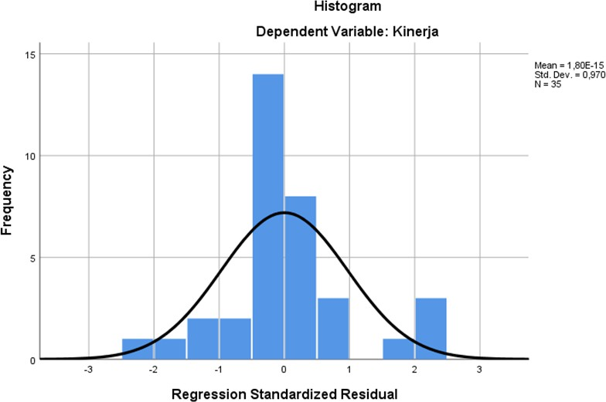

### Gambar 4.1 Hasil Uji Normalitas Histogram

Sumber data: Hasil penelitian, 2025 (data diolah)

Berdasarkan histogram, variabel tersebut menunjukkan distribusi normal. Hal ini terlihat dari bentuk grafiknya yang menyerupai kurva lonceng dan tidak condong ke salah satu sisi. Dengan demikian, model regresi dianggap valid dan layak digunakan untuk memprediksi kinerja.

1. Pendekatan Grafik

Jika kurva yang menggambarkan distribusi residual hampir sama dengan kurva distribusi normal teoretis, maka dapat disimpulkan bahwa residual memiliki distribusi yang normal.

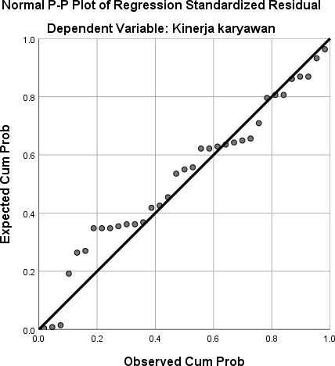

### Gambar 4.2 Hasil Uji Normalitas Grafik

Sumber data: Hasil penelitian, 2025 (data diolah)

Berdasarkan grafik di atas, sebaran titik-titik data terlihat mengikuti garis diagonal, yang menunjukkan bahwa kedua kurva berimpit. Hal ini mengonfirmasi bahwa data variabel terdistribusi secara normal, sehingga model tersebut layak digunakan untuk memprediksi kinerja.

1. Pendekatan Uji Statistik (*Kolmogorov-Smirnov Test*)

Hasil dari uji statistik ini adalah nilai Asymp. Sig. (2-tailed). Jika nilai ini lebih besar dari 0,05 (atau 5%), maka data residual dianggap terdistribusi secara normal. Nilai yang signifikan ini menjadi dasar kuat untuk melanjutkan analisis regresi, karena asumsi normalitas telah terpenuhi. Dengan terpenuhinya asumsi ini, validitas hasil pengujian yang akan dilakukan selanjutnya menjadi lebih terjamin.

**Tabel 4.9 Hasil Uji Normalitas *Kolmogorov-Smirnov Test***

**One-Sample Kolmogorov-Smirnov Test**

|  |  |  |
| --- | --- | --- |
|  | | Unstandardized Residual |
| N |  | 35 |
| Normal Parametersa,b | Mean | .0000000 |
|  | Std. Deviation | 2.06817987 |
| Most Extreme Differences | Absolute | .195 |
|  | Positive | .095 |
|  | Negative | -.195 |
| Test Statistic  Asymp. Sig. (2-tailed) |  | .195  .200c |

Sumber data: Hasil penelitian, 2025 (data diolah)

Berdasarkan hasil uji normalitas menggunakan metode *Kolmogorov- Smirnov*, diperoleh nilai Asymp. Sig. (2-tailed) sebesar 0,200. Karena nilai ini lebih besar dari 0,05, maka dapat disimpulkan bahwa data variabel terdistribusi secara normal.

Mengingat ketiga pendekatan (histogram, grafik, dan statistik) semuanya menunjukkan hasil yang sama, yaitu data terdistribusi normal, maka model regresi ini sudah memenuhi syarat dan layak digunakan untuk memprediksi kinerja dalam uji statistik selanjutnya.

### Uji Multikolinearitas

Uji statistik ini dilakukan untuk menghilangkan kekhawatiran adanya korelasi yang terlalu kuat antarvariabel independen, yang dapat membuat model regresi menjadi tidak stabil dan tidak dapat diandalkan.

### Tabel 4.10 Hasil Uji Multikolinearitas

|  |  |  |  |  |
| --- | --- | --- | --- | --- |
| VARIABEL | COLLINEARITY STATISTICS | | | |
| TOLERANCE | | VIF | |
| HASIL | SIMPULAN | HASIL | SIMPULAN |
| Keterampilan *Soft Skill* | 0,635 | > 0,1 | 1,574 | < 5 |
| Motivasi Kerja | 0,635 | > 0,1 | 1,574 | < 5 |

Sumber data: Hasil penelitian, 2025 (data diolah)

Berdasarkan tabel *collinearity statistics* di atas, nilai tolerance untuk semua variabel independen lebih besar dari 0,1, sementara nilai VIF (*Variance Inflation Factor*) semuanya lebih kecil dari 5. Hasil ini menunjukkan bahwa tidak ada masalah multikolinearitas dalam model regresi. Dengan kata lain, tidak ada korelasi yang terlalu kuat antara variabel-variabel independen dalam model.

### Uji Heteroskedastisitas

Uji heteroskedastisitas dilakukan untuk memeriksa apakah varians dari residual model regresi bersifat konstan di seluruh pengamatan. Jika variansnya sama, kondisi tersebut disebut homoskedastisitas, dan model dianggap baik. Namun, jika variansnya berbeda, terjadi heteroskedastisitas. Bagian ini akan menyajikan hasil uji heteroskedastisitas yang dilakukan dengan menggunakan pendekatan grafik.

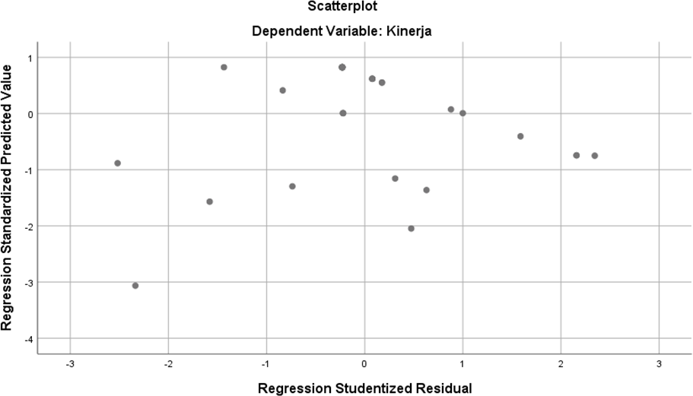

### Gambar 4.3 Hasil Uji Heteroskedastisitas Grafik Scatterplot

Sumber data: Hasil penelitian, 2025 (data diolah)

Berdasarkan sebaran titik-titik pada grafik *scatterplot*, dapat disimpulkan bahwa model regresi ini tidak mengalami heteroskedastisitas. Hal ini terbukti dari pola sebaran titik-titik yang acak dan tidak membentuk pola tertentu, serta tersebar merata di atas dan di bawah garis nol. Karena kondisi ini, model regresi dianggap valid dan dapat digunakan untuk memprediksi kinerja.

### Hasil Uji Hipotesis

Setelah data dianggap valid dan reliabel, langkah selanjutnya adalah uji hipotesis untuk menjawab pertanyaan penelitian yang telah diajukan. Proses ini mencakup beberapa analisis utama: membuat persamaan regresi untuk memodelkan hubungan antarvariabel, melakukan uji F (simultan) untuk melihat pengaruh semua variabel independen secara bersamaan, menggunakan koefisien determinasi (R²) untuk mengukur seberapa besar variabel independen dapat menjelaskan variabel dependen, dan melaksanakan uji t (parsial) untuk mengevaluasi pengaruh masing-masing variabel independen secara individual.

### Persamaan Regresi Linier Berganda

Setelah data diolah dengan SPSS, diperoleh tabel koefisien. Dari tabel ini, salah satu informasi penting yang dapat ditarik adalah persamaan regresi linear berganda yang menggambarkan hubungan antarvariabel.

### Tabel 4.11 Hasil Uji Regresi Berganda

**Coefficientsa**

|  |  |  |  |  |  |  |  |  |
| --- | --- | --- | --- | --- | --- | --- | --- | --- |
| Model | | Unstandardized Coefficients | | Standardized Coefficients | t | Sig. | Collinearity Statistics | |
| B | Std. Error | Beta | Tolerance | VIF |
| 1 | (Constant) | 6,693 | 1,575 |  | 4,249 | ,000 |  |  |
| Keterampilan_Soft_Skill | ,254 | ,101 | ,310 | 2,511 | ,017 | ,635 | 1,574 |
| Motivasi_Kerja | ,336 | ,068 | ,607 | 4,923 | ,000 | ,635 | 1,574 |

Sumber data: Hasil penelitian, 2025 (data diolah)

Berdasarkan nilai koefisien beta yang tidak terstandarisasi (*Unstandardized Coefficients Beta*), dapat disusun persamaan regresi linear berganda yang relevan dengan penelitian ini, sebagaimana berikut ini:

## Y= 6,693+0,254X1+0,336X2

Yang menunjukkan bahwa:

1. Nilai konstanta sebesar 6,693 menunjukkan bahwa jika semua variabel independen (keterampilan *soft skill* dan motivasi kerja) bernilai nol, maka variabel kinerja hanya akan memiliki nilai 6,693.
2. Koefisien regresi variabel keterampilan *soft skill* sebesar 0,254 menunjukkan bahwa jika keterampilan *soft skill* mengalami kenaikan satu satuan, sedangkan variabel lain diasumsikan tetap, maka kinerja juga akan mengalami kenaikan sebesar 0,254.
3. Koefisien regresi variabel motivasi kerja sebesar 0,336 menunjukkan bahwa jika motivasi kerja mengalami kenaikan satu satuan, sedangkan variabel lain diasumsikan tetap, maka kinerja juga akan mengalami kenaikan sebesar 0,336.

### Hasil Uji F (Uji Simultan)

Uji F, atau uji simultan, digunakan untuk menguji apakah semua variabel independen (keterampilan *soft skill* dan motivasi kerja) secara bersamaan memiliki pengaruh signifikan terhadap variabel dependen (kinerja). Hasil dari uji ini dapat dilihat pada table *Anova* di bawah.

### Tabel 4.12 Hasil Uji F

**ANOVAa**

|  |  |  |  |  |  |  |
| --- | --- | --- | --- | --- | --- | --- |
| Model | | Sum of Squares | df | Mean Square | F | Sig. |
| 1 | Regression | 51,810 | 2 | 25,905 | 35,790 | ,000b |
|  | Residual | 23,162 | 32 | ,724 |  |  |
|  | Total | 74,971 | 34 |  |  |  |

Sumber data: Hasil penelitian, 2025 (data diolah)

Berdasarkan hasil analisis SPSS diatas menunjukkan nilai Fhitung sebesar 35,790. Sedangkan nilai Ftabel yang dapat dilihat pada tabel nilai distribusi F sebesar 3,290. Maka, dapat dikatakan bahwa nilai Fhitung = 35,790 > dari nilai Ftabel = 3,290. Hal ini menunjukkan bahwa secara statistik, variabel independen (keterampilan *soft skill* dan motivasi kerja) memiliki pengaruh yang signifikan terhadap variabel dependen (kinerja) karyawan di UMKM pasko kopi.

### Koefisien Determinasi

Setelah membuktikan bahwa variabel independen, yaitu keterampilan *soft skill* dan motivasi kerja, memiliki pengaruh yang signifikan terhadap kinerja, besarnya pengaruh tersebut dapat diukur. Hal ini dapat dilihat pada tabel model summary yang dihasilkan oleh SPSS (*Statistical Program for Social Science*), seperti yang tertera di bawah ini.

### Tabel 4.13 Koefisien Determinasi

**Model Summaryb**

|  |  |  |  |  |
| --- | --- | --- | --- | --- |
| Model | R | R Square | Adjusted R Square | Std. Error of the Estimate |
| 1 | ,831a | ,691 | ,672 | ,85076 |

Sumber data: Hasil penelitian, 2025 (data diolah)

Nilai *Adjusted R Square* sebesar 0,672 atau 67,2% menunjukkan bahwa variabel independen, yaitu keterampilan *soft skill* dan motivasi kerja, secara bersama-sama memengaruhi variabel dependen (kinerja karyawan) di UMKM pasko kopi sebesar 67,2%. Sisanya 32,8% dipengaruhi oleh faktor-faktor lain yang tidak termasuk dalam penelitian ini, seperti kepemimpinan, kompensasi, dan variabel lainnya.

### Hasil Uji T (Uji Parsial)

Tahap akhir dari penelitian ini adalah uji t atau uji parsial. Berbeda dengan uji F yang menguji pengaruh variabel independen secara simultan, Uji t bertujuan untuk melihat pengaruh keterampilan *soft skill* dan motivasi kerja terhadap kinerja secara individual. Dalam penelitian ini, uji t akan menguji pengaruh keterampilan

*soft skill* dan motivasi kerja terhadap kinerja karyawan di UMKM pasko kopi. Hasil uji t dapat dilihat pada tabel *coefficients*. Nilai t dan nilai signifikansi (sig.) akan menunjukkan apakah keterampilan *soft skill* dan motivasi kerja memiliki pengaruh yang signifikan terhadap kinerja. Hal ini dapat dilihat pada tabel berikut ini.

### Tabel 4.14 Hasil Uji t (Uji Parsial)

|  |  |  |  |  |  |
| --- | --- | --- | --- | --- | --- |
| VARIABEL |  | | Sig. | | KESIMPULAN |
| thitung | ttabel | HASIL | *a* = 5% |
| Keterampilan *Soft Skill* | 2,511 | > 2,037 | 0,017 | < 0,05 | Berpengaruh signifikan |
| Motivasi Kerja | 4,923 | > 2,037 | 0,000 | < 0,05 | Berpengaruh signifikan |

Sumber data: Hasil penelitian, 2025 (data diolah)

Untuk menentukan H0 maupun H1 yang ditolak atau diterima maka nilai thitung di atas dapat dibandingkan dengan nilai ttabel pada tingkat signifikasi dua arah yaitu 5% (*a* = 0,05). Nilai ttabel pada tingkat signifikansi dua arah yaitu 5% (*a* = 0,05) adalah 2,037. Dengan perbandingan thitung dan ttabel dapat disimpulkan bahwa:

1. Secara parsial keterampilan *soft skill* berpengaruh dan signifikan terhadap kinerja karyawan di UMKM pasko kopi karena thitung (2,511) > ttabel (2,037) serta nilai signifikansinya dibawah 0,05.
2. Secara parsial motivasi kerja berpengaruh dan signifikan terhadap kinerja karyawan di UMKM pasko kopi karena thitung (4,923) > ttabel (2,037) serta nilai signifikansinya dibawah 0,05.

### Pengaruh Dominan

Untuk mengetahui variabel independen (keterampilan *soft skill* dan motivasi kerja) mana yang paling dominan memengaruhi variabel dependen (kinerja), kita dapat melihat besarnya nilai *Standardized Coefficients Beta* pada tabel *Coefficients* (tabel 4.11). Dalam kasus ini, variabel independen yang memiliki nilai *Standardized Coefficients Beta* paling besar adalah motivasi kerja, yaitu sebesar 0,607. Ini berarti variabel motivasi kerja adalah faktor yang paling dominan memengaruhi kinerja karyawan di UMKM pasko kopi.

### Pembahasan dan Interpretasi Hasil Penelitian

### Pembahasan Hasil Penelitian

UMKM merupakan pilar penting ekonomi Indonesia, berkontribusi lebih dari 60% PDB dan menyerap 97% tenaga kerja, namun sektor ini menghadapi berbagai tantangan, termasuk pengelolaan SDM yang belum optimal. Penelitian ini berfokus pada UMKM pasko kopi, yang mengalami masalah kinerja karyawan seperti ketidakkonsistenan pelayanan dan tingkat absensi yang beragam, dari 74% hingga 93%. Masalah ini diperkuat oleh observasi bahwa motivasi kerja karyawan cenderung menurun seiring waktu, meskipun pada awalnya tinggi. Oleh karena itu, penelitian ini bertujuan untuk menguji secara empiris pengaruh keterampilan soft skill dan motivasi kerja terhadap kinerja karyawan di UMKM pasko kopi, dengan tujuan memberikan rekomendasi praktis untuk meningkatkan kualitas SDM dan daya saing usaha. Identifikasi masalah yang ditemukan adalah kinerja yang tidak konsisten, serta keterampilan *soft skill* dan motivasi kerja karyawan yang belum optimal.

Berdasarkan hasil uji regresi, ditemukan bahwa keterampilan *soft skill* memiliki pengaruh positif dan signifikan terhadap kinerja karyawan di UMKM pasko kopi. Koefisien regresi sebesar 0,254 menunjukkan bahwa setiap peningkatan satu satuan dalam keterampilan *soft skill* akan meningkatkan kinerja sebesar 0,254, dengan asumsi variabel lain konstan. Hasil ini diperkuat oleh uji validitas dan reliabilitas yang menunjukkan bahwa semua indikator variabel keterampilan *soft skill* (kemampuan berkomunikasi, kerja sama, tanggung jawab, dan adaptasi) valid dan konsisten. Hal ini konsisten dengan tanggapan responden yang menunjukkan skor rata-rata penafsiran tinggi (4,68), di mana mayoritas karyawan sangat setuju bahwa kemampuan soft skill tersebut penting untuk kinerja mereka. Temuan ini menegaskan bahwa pengembangan keterampilan non-teknis, seperti kemampuan berkomunikasi yang efektif dan kerja sama tim, merupakan faktor kunci yang berperan dalam meningkatkan produktivitas dan kualitas kerja karyawan di UMKM ini.

Demikian pula, variabel motivasi kerja terbukti memiliki pengaruh positif dan signifikan terhadap kinerja. Koefisien regresi sebesar 0,336 mengindikasikan

bahwa setiap kenaikan satu satuan dalam motivasi kerja akan meningkatkan kinerja sebesar 0,336, dengan asumsi variabel lain tidak berubah. Hasil uji validitas dan reliabilitas juga menunjukkan bahwa instrumen pengukur motivasi kerja (kebutuhan fisiologi, rasa aman, merasa memiliki, penghargaan, dan aktualisasi diri) valid dan reliabel. Penemuan ini sejalan dengan hasil tanggapan responden yang menunjukkan skor rata-rata penafsiran yang sangat tinggi (4,59), yang mencerminkan bahwa karyawan sangat setuju bahwa aspek-aspek motivasi tersebut, seperti pemenuhan kebutuhan dasar dan kesempatan untuk aktualisasi diri,

.adalah pendorong utama kinerja mereka.

Hasil penelitian ini sejalan dengan beberapa studi terdahulu yang juga mengkaji hubungan antara variabel serupa dengan kinerja karyawan. Penelitian ini mengonfirmasi temuan dari Putri, Sinring, dan kawan-kawan (2023) yang menunjukkan bahwa keterampilan *soft skill* memiliki pengaruh positif dan signifikan terhadap kinerja. Selain itu, temuan ini juga didukung oleh penelitian terdahulu lainnya, yang secara konsisten menunjukkan bahwa motivasi kerja memiliki pengaruh yang positif dan signifikan terhadap kinerja karyawan, baik secara parsial maupun simultan. Kesamaan hasil ini semakin memperkuat argumen bahwa keterampilan *soft skill* dan motivasi kerja adalah dua faktor fundamental yang sangat penting dalam meningkatkan kinerja karyawan di berbagai konteks, termasuk dalam skala UMKM seperti pasko kopi. Namun, penelitian ini juga memberikan kontribusi unik dengan mengkaji kedua variabel tersebut dalam konteks spesifik UMKM pasko kopi, yang memiliki karakteristik demografi dan tantangan kerja tersendiri, sehingga memperkaya bukti empiris yang ada.

Berdasarkan hasil uji hipotesis, penelitian ini menunjukkan temuan yang signifikan dan konsisten. Uji F membuktikan bahwa keterampilan *soft skill* dan motivasi kerja secara simultan memiliki pengaruh yang signifikan terhadap kinerja karyawan di UMKM pasko kopi, karena nilai Fhitung (35,790) jauh lebih besar dari Ftabel (3,290) dengan tingkat signifikansi 0,000. Pengaruh bersama ini juga dikonfirmasi oleh nilai *Adjusted R Square* sebesar 0,672, yang berarti 67,2% variasi kinerja karyawan dapat dijelaskan oleh kedua variabel tersebut. Selanjutnya, Uji t atau uji parsial menegaskan bahwa setiap variabel independen memiliki pengaruh

signifikan secara individual. Nilai thitung untuk keterampilan *soft skill* (2,511) dan motivasi kerja (4,923) keduanya lebih besar dari ttabel (2,037), dengan nilai signifikansi di bawah 0,05, sehingga hipotesis diterima. Dari kedua variabel tersebut, motivasi kerja teridentifikasi sebagai faktor yang paling dominan dalam memengaruhi kinerja, dengan nilai *Standardized Coefficients Beta* sebesar 0,607. Hal ini menyoroti bahwa upaya untuk meningkatkan kinerja di UMKM pasko kopi akan lebih efektif jika berfokus pada strategi peningkatan motivasi kerja karyawan. Berdasarkan seluruh rangkaian analisis, dapat disimpulkan bahwa keterampilan *soft skill* dan motivasi kerja merupakan faktor-faktor krusial yang secara signifikan memengaruhi kinerja karyawan di UMKM pasko kopi. Secara simultan, kedua variabel ini memiliki kontribusi sebesar 67,2% terhadap kinerja. Hasil uji parsial menunjukkan bahwa baik keterampilan *soft skill* maupun motivasi kerja sama-sama penting, namun motivasi kerja terbukti menjadi variabel yang paling dominan. Temuan ini memberikan implikasi praktis yang kuat bagi pemilik UMKM pasko kopi untuk mengembangkan strategi pengelolaan SDM yang lebih terfokus, seperti menyediakan program pelatihan *soft skill* dan merancang sistem insentif yang dapat meningkatkan motivasi, guna memastikan pertumbuhan bisnis

yang berkelanjutan.

### Interpretasi Hasil Penelitian

Berikut ini merupakan interpretasi hasil penelitian yang dapat ditarik, sebagaimana hasil dari masing-masing tahapan pengujian yang telah dilakukan:

1. Pengaruh Parsial (Secara Individual):

Masing-masing variabel, baik *soft skill* maupun motivasi kerja, terbukti berpengaruh positif dan signifikan terhadap kinerja karyawan

1. Keterampilan *Soft Skill*:

Peningkatan *soft skill* karyawan terbukti meningkatkan kinerja. Hasil ini didukung oleh koefisien regresi positif (0,254) dan skor rata-rata tanggapan responden yang tinggi. Ini berarti bahwa kemampuan non-teknis seperti komunikasi, kerja sama tim, dan tanggung jawab adalah fondasi penting untuk meningkatkan produktivitas dan kualitas kerja.

1. Motivasi Kerja:

Peningkatan motivasi kerja memiliki pengaruh yang lebih besar terhadap kinerja dibandingkan *soft skill*. Ini dibuktikan dengan nilai koefisien regresi yang lebih tinggi (0,336) dan hasil uji beta yang menunjukkan bahwa motivasi kerja adalah variabel yang paling dominan (0,607). Hal ini mengindikasikan bahwa menjaga semangat dan dorongan kerja karyawan, seperti melalui pemenuhan kebutuhan dan apresiasi, adalah strategi yang paling efektif untuk meningkatkan kinerja di UMKM ini.

# BAB V SIMPULAN DAN SARAN

Setelah menganalisis dan mengevaluasi data penelitian mengenai variabel- variabel yang diteliti, berikut adalah beberapa kesimpulan dan saran yang dapat dirumuskan:

### Simpulan

Berdasarkan pemaparan serta hasil analisis dan interpretasi data yang telah dijelaskan, maka dapat ditarik kesimpulan sebagai berikut:

1. Secara serempak keterampilan *soft skill* dan motivasi kerja berpengaruh signifikan terhadap kinerja karyawan di UMKM pasko kopi..
2. Secara parsial keterampilan *soft skill* berpengaruh signifikan terhadap kinerja karyawan di UMKM pasko kopi.
3. Secara parsial motivasi kerja berpengaruh signifikan terhadap kinerja karyawan di UMKM pasko kopi.

### Saran

Berdasarkan temuan penelitian ini, berikut adalah beberapa saran yang dapat dipertimbangkan:

1. Implikasi Penelitian

Hasil penelitian ini memberikan implikasi teoritis dan praktis yang signifikan, terutama bagi UMKM pasko kopi dan pelaku UMKM pada umumnya. Secara teoritis, penelitian ini memperkaya khazanah ilmu manajemen sumber daya manusia dengan memberikan bukti empiris yang kuat mengenai peran keterampilan *soft skill* dan motivasi kerja terhadap kinerja karyawan, khususnya dalam konteks bisnis skala mikro dan kecil. Hal ini menegaskan kembali validitas teori yang menyatakan bahwa kualitas SDM, baik dari segi kemampuan teknis maupun non- teknis, adalah penentu utama keberhasilan organisasi.

Secara praktis, temuan ini menunjukkan bahwa untuk meningkatkan kinerja karyawan, manajemen UMKM pasko kopi perlu memprioritaskan strategi pengelolaan SDM yang lebih sistematis. Mengingat variabel motivasi kerja memiliki pengaruh yang paling dominan, fokus utama harus diarahkan pada upaya menjaga dan meningkatkan motivasi. Ini dapat diwujudkan melalui pemberian kompensasi yang adil, menciptakan lingkungan kerja yang positif dan suportif, serta memberikan pengakuan dan kesempatan pengembangan diri secara berkelanjutan. Selain itu, investasi dalam pelatihan *soft skill*, seperti komunikasi dan kerja sama tim, juga penting untuk memastikan kualitas pelayanan yang konsisten. Dengan mengimplementasikan rekomendasi ini, UMKM tidak hanya akan meningkatkan kinerja karyawan, tetapi juga memperkuat daya saing dan memastikan keberlanjutan bisnis di tengah persaingan pasar yang ketat.

1. Saran untuk UMKM pasko kopi
   * Keterampilan *Soft Skill*:

Tingkatkan kinerja karyawan melalui pelatihan soft skill yang berfokus pada komunikasi, kerja sama tim, tanggung jawab, dan adaptasi. Pelatihan ini dapat berupa workshop atau sesi mentoring reguler untuk memastikan karyawan mampu memberikan pelayanan yang konsisten dan berkualitas.

* + Motivasi Kerja:

Mengingat motivasi kerja merupakan variabel dominan yang memengaruhi kinerja, manajemen harus memprioritaskan program yang meningkatkan motivasi. Hal ini dapat dilakukan dengan memberikan kompensasi yang kompetitif, menciptakan lingkungan kerja yang aman dan suportif, memberikan apresiasi atas kontribusi karyawan, serta menyediakan peluang untuk pengembangan diri dan karier.

1. Saran untuk akademisi dan penelitian lanjutan
   * Penelitian selanjutnya dapat mengkaji lebih dalam faktor-faktor lain di luar keterampilan *soft skill* dan motivasi kerja yang juga memengaruhi kinerja

karyawan di UMKM, seperti gaya kepemimpinan, budaya organisasi, dan kompensasi.

* + Dianjurkan untuk menggunakan metode kualitatif atau mixed-method agar dapat menggali pemahaman yang lebih mendalam mengenai alasan di balik tingkat motivasi dan *soft skill* karyawan di UMKM.

## DAFTAR PUSTAKA

Adinda, T. N., Firdaus, M. A., & Agung, S. (2023). Pengaruh Motivasi Kerja dan Disiplin Kerja Terhadap Kinerja Karyawan. *Indonesian Journal of Innovation Multidisipliner Research*, *1*(3), 134–143. https://doi.org/10.31004/ijim.v1i3.15

Alamsyah, M. B. T., & Setyowati, E. (2019). Pengaruh Motivasi Dan Kompensasi Terhadap Kinerja Karyawan (Studi Kasus Pada PT. United Indo Surabaya). Jurnal Manajemen Dan Bisnis, 7(4)

Amelia, A., Manurung, K. A., & Purnomo, D. B. (2022). Peranan Manajemen Sumberdaya Manusia Dalam Organisasi. Mimbar Kampus: Jurnal Pendidikan Dan Agama Islam, 21(2).https://doi.org/10.47467/mk.v21i2.935

Aprilyanto, J. O. (2020). Pengaruh Soft skill Dan Hard skill Terhadap Kinerja Pada PT Cahaya Indah MadyaPratama Lamongan. Eco-Entrepreneur, 6(2), 97- 107.

Ardanti, D. M., & Rahardja, E. (2017). Pengaruh Pelatihan, Efikasi Diri dan Keterikatan Karyawan Terhadap Kinerja Karyawan (Studi Pada Patra Semarang Hotel & Convention. Diponegoro Journal Of Management, 6(3), 1–11.

Aropi, A. (2022). Pengaruh Motivasi Kerja dan Kepemimpinan terhadap Kinerja Guru di SMP Negeri 1 Surakarta. Jurnal Pendidikan dan Pembelajaran. ISSN : 2355-3445. Volume. 25, No. 2, Maret 2022. Universitas Sebelas Maret.

Ervina, F. Ferdinand, and M. Meitiana, "Pengaruh Kompensasi Terhadap Kinerja Pegawai Dengan Motivasi Sebagai Variabel Mediasi Pada PT. Pos Indonesia Kantor Pos Palangka Raya," Edunomics Journal, vol. 4, no. 2, pp. 144-166, 2023.

Farhan, R. M., & Indriyaningrum, K. (2023). the Influence of Work Discipline, Work Motivation, and Work Environment on Employee Performance. *International Journal of Accounting, Management, Economics and Social Sciences (IJAMESC)*, *1*(6), 882–894.

https://doi.org/10.61990/ijamesc.v1i6.112

Fatimah, S., & Wajdi, M. F. (2021). Analisis Pengaruh Keterampilan Kerja, Pengalaman Kerja Dan Motivasi Kerja Terhadap Kinerja Karyawan

UMKM (Studi kasus pada UMKM Sapu Ijuk Desa Manggis 2021) (Doctoral dissertation, Universitas Muhammadiyah Surakarta).

Fauzan & Markoni. 2020. Empoleye Engagement Dan Soft Skill Serta Pengaruhnya Terhadap Kinerja Karyawan Grage Hotel Kota Bengkulu, Jurnal Creative Research Management, Vol 5 No. 1, hlmn 40.

Imam Ghozali. (2018). *Aplikasi Analisis Multivariate dengan Program IBM SPSS*

*25*. Badan Penerbit Unversitas Diponegoro.

Karmila. (2023). Pengaruh Motivasi Kerja, Disiplin Kerja dan Lingkungan Kerja Terhadap Kinerja Guru di MTS AL-HIDAYAH Tamansari Bogor. Skripsi. STIE GICI.

KEMENKEU. 2023. Kementerian Keuangan RI Direktorat Jenderal Perbendaharaan. [https://djpb.kemenkeu.go.id/kppn/lubuksikaping/id/data-](https://djpb.kemenkeu.go.id/kppn/lubuksikaping/id/data-publikasi/artikel/3134-kontribusi-umkm-dalam-perekonomian-indonesia.html?utm_source=chatgpt.com) [publikasi/artikel/3134-kontribusi-umkm-dalam-perekonomian-](https://djpb.kemenkeu.go.id/kppn/lubuksikaping/id/data-publikasi/artikel/3134-kontribusi-umkm-dalam-perekonomian-indonesia.html?utm_source=chatgpt.com) [indonesia.html?utm_source=chatgpt.com](https://djpb.kemenkeu.go.id/kppn/lubuksikaping/id/data-publikasi/artikel/3134-kontribusi-umkm-dalam-perekonomian-indonesia.html?utm_source=chatgpt.com)

Kurniawan, R., & Sutiyanti, S. (2021, March). Pengaruh Motivasi, Pelatihan Dan Disiplin Terhadap Kinerja Karyawan Pada Hotel Berbintang Di Kota Batam. In CoMBInES-Conference on Management, Business, Innovation, Education and Social Sciences (Vol. 1, No. 1, pp. 457-467).

Lukman, L., & Ratnaningsih, I. (2018). Pengaruh Stres Kerja Dan Motivasi Kerja Terhadap Komitmen Organisasi Di Koperasi Biofarma Bandung. <http://repository.unpas.ac.id/id/eprint/36884>

Metan, D., & Handayani, W. I. (2023). Analisis Faktor Yang Mempengaruhi Soft Skills Mahasiswa Dengan Problem-Based Learning Sebagai Variabel Intervening. Lumen Veritatis: Jurnal Filsafat dan Teologi, 14(2), 179-200.

Moleong, L. J. (2019). Metodologi Penelitian Kualitatif. Cetakan kedua puluh sembilan. Bandung: Remaja Rosdakarya.

Nazir, A., Kunci, K., & dan Karyawan, K. (2019). Pengaruh Pelatihan Dan Disiplin Kerja Terhadap Kinerja Karyawan Pada Pt Surya Mustika Nusantara. *J. Mandiri*, *3*(1), 150–169.

Nst, N. A., F., Aprilinda, D., & Budiman, A. P. (2021). Urgensitas Manajemen Pendidikan Islam pada Era Globalisasi. Jurnal Pendidikan Indonesia, 2(8). https://doi.org/10.36418/japendi.v2i8.249

Nurjaya, N. (2021). Pengaruh Disiplin Kerja, Lingkungan Kerja Dan Motivasi Kerja Terhadap Kinerja Karyawan Pada PT. Hazara Cipta Pesona. Akselerasi: Jurnal Ilmiah Nasional, 3(1), 60-74.

Nursidah, I. (2019). Analaisis Perencanaan Kebutuhan Pegawi Pada Badan Kepegawaian Pendidikan dan Pelatihan Daerah Kabupaten Lampung Timur. Jurnal Simplex, 2(3).

Putri, I. I., Sinring, B., Arfah, A., Alwany, T., & Taufan, R. R. (2023). Pengaruh Hard skill dan Soft skill terhadap kinerja karyawan. Center of Economic Students Journal, 6(2), 223-238. https://doi.org/10.56750/csej.v6i2.588.

Putri, R. W., & Astuti, P. (2022). Pengaruh Pelatihan Kerja Dan Motivasi Kerja Terhadap Kinerja Karyawan. *Akademika*, *20*(2), 100–106. https://doi.org/10.51881/jak.v20i2.18

Putri, R. I., & Harahap, K. (2023). Pengaruh Hard Skill, Soft Skill dan Pengalaman Kerja Terhadap Kinerja Karyawan. *Transekonomika: Akuntansi, Bisnis dan Keuangan*, *3*(4), 685-698.

Rachmawati, R. W. (2017). Pengaruh Pelatihan Dan Motivasi Kerja Terhadap Kinerja Karyawan PT. Bank BJBKantor Cabang Suci Bandung.Jurnal Manajemen Dan Pemasaran Jasa, 9(1). <https://doi.org/10.25105/jmpj.v9i1.802>

Rifai, N. (2024). Pengaruh Gaya Kepemimpinan, Motivasi Dan Disiplin Kerja Terhadap Kinerja Karyawan Pada Cv. Genta Jaya Steel. *Jurnal GICI Jurnal Keuangan Dan Bisnis*, *16*(2), 136–146. https://doi.org/10.58890/jkb.v16i2.310

Rizky, M. (2022). Faktor–Faktor Yang Mempengaruhi Motivasi: Gaya Kepemimpinan, Kepuasan Kerja & Budaya Organisasi (Suatu Kajian Studi Literatur Manajemen Sumberdaya Manusia). Jurnal Ilmu Manajemen Terapan, 3(3), 290-301.

Safri, H. (2019). Manajemen Sumber Daya Manusia Global Terhadap Tinjauan Uu Nomor 13 Tahun 2003. Informatika, 7(1), 1–16

Sanaba, H. F., Andriyan, Y., & Munzir, M. (2022). Analisis Faktor-faktor yang mempengaruhi Kinerja Karyawan: Kompensasi, Motivasi Kerja, Lingkungan Kerja. Financial and Accounting Indonesian Research, 2(2), 83–96. https://doi.org/10.36232/fair.v2i2.1328

Sholeh, A. A., Kristiawati, I., GS, A. D., Dewi, R., Susanti, R., & Hidayat, R. (2024). Kompensasi terhadap motivasi kerja karyawan pada PT. Insolent Raya di Surabaya. Journal Of Management and Creative Business, 2(1), 82- 96.

Sugiyono. (2018). Metode Penelitian Kuantitatif, Kualitatif, dan R&D. Cetakan Kedua Puluh Tujuh. Bandung: Alfabeta.

(2019). Metode Penelitian Kuantitatif, Kualitatif dan R&D. Cetakan Kedua Puluh Delapan. Bandung: Alfabeta.

Susilo, H., Subagja, I. K., & Samosir, P. S. (2022). The effect of leadership style and motivation on employee performance with job satisfaction as intervening variable at the Gici business school of economic sciences. *International Journal of Multidisciplinary Research and Growth Evaluation*, *3*(01), 258–262. https://doi.org/10.54660/anfo.2021.3.1.13

Wisuda Putri, R., & Astuti, P. (2022). Pengaruh Pelatihan Dan Motivasi Kerja Terhadap Kinerja Karyawan. Jurnal Fokus Manajemen Bisnis, 12(1), 1–15. <https://doi.org/10.12928/fokus.v12i1.5713>

Yelisokhi, L. (2019). Pengaruh Motivasi, Disiplin Kerja Dan Lingkungan Kerja Terhadap Kinerja Pegawai Pada Dinas Perhubungan Komunikasi Dan Informatika Kota Semarang. SKRIPSI.

Yam, J. H., & Taufik, R. (2021). Hipotesis penelitian kuantitatif. Perspektif: Jurnal Ilmu Administrasi, 3(2), 96-102.

# LAMPIRAN

Lampiran 1. Surat Keterangan Penelitian

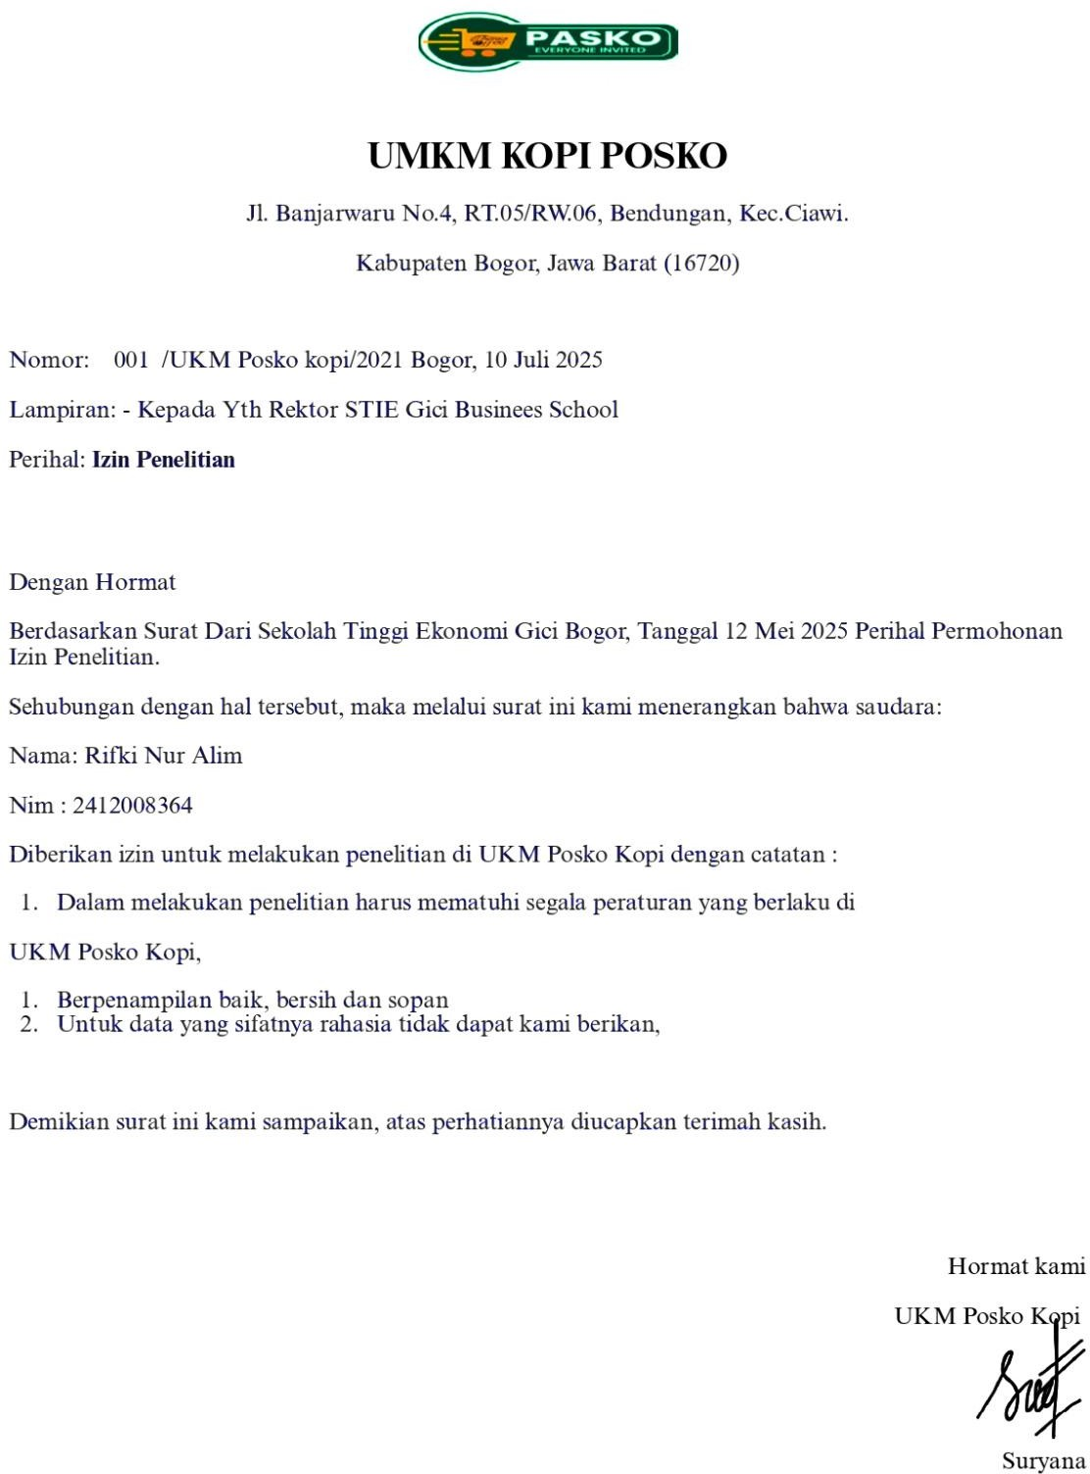

Lampiran 2. Kuesioner Penelitian

KUESIONER PENELITIAN

1. **IDENTITAS RESPONDEN**
   1. Nama :
   2. Jenis Kelamin : 1) Laki-laki 2) Perempuan
   3. Usia : 1) 17-25 Tahun 2) 26-35 Tahun
   4. Lama Bekerja : 1) < 1 Tahun 2) > 1 Tahun
2. **PETUNJUK PENGISIAN**
3. Berikan tanda *check list* (**√** ) untuk jawaban yang menurut Bapak/Ibu sesuai.
4. Keterangan dari 5 Alternatif Jawaban dan Skor :

|  |  |  |
| --- | --- | --- |
| a. STS | : Sangat Tidak Setuju | (1) |
| b. TS | : Tidak Setuju | (2) |
| c. N | : Netral | (3) |
| d. S | : Setuju | (4) |
| e. SS | : Sangat Setuju | (5) |

1. **PERNYATAAN PENELITIAN**

Pilih salah satu jawaban yang menurut Bapak/Ibu paling sesuai, lalu berikan tanda *check list* (**√** ) pada kolom jawaban.

1. **KETERAMPILAN *SOFT SKILL* (X1)**

|  |  |  |  |  |  |  |
| --- | --- | --- | --- | --- | --- | --- |
| NO. | PERNYATAAN | STS | TS | N | S | SS |
| (1) | (2) | (3) | (4) | (5) |
| **Kemampuan Berkomunikasi** | | | | | | |
| 1. | Saya mampu berkomunikasi dengan baik. |  |  |  |  |  |
| **Kerjasama** | | | | | | |
| 2. | Saya mampu bekerja sama dengan rekan kerja secara  efektif. |  |  |  |  |  |
| **Tanggungjawab** | | | | | | |
| 3. | Saya menjalankan tugas dengan penuh tanggung jawab. |  |  |  |  |  |
| **Adaptasi** | | | | | | |
| 4. | Saya cepat menyesuaikan diri dengan perubahan di  lingkungan kerja. |  |  |  |  |  |

1. **MOTIVASI KERJA (X2)**

|  |  |  |  |  |  |  |
| --- | --- | --- | --- | --- | --- | --- |
| NO. | PERNYATAAN | STS | TS | N | S | SS |
| (1) | (2) | (3) | (4) | (5) |
| **Kebutuhan Fisiologi** | | | | | | |
| 1. | Saya bekerja untuk memenuhi kebutuhan fisiologis (makan, tempat tingal dan kebutuhan dasar  lainnya). |  |  |  |  |  |
| **Kebutuhan Rasa Aman** | | | | | | |
| 2. | Saya merasa aman dalam lingkungan kerja. |  |  |  |  |  |
| **Kebutuhan Merasa Memiliki** | | | | | | |
| 3. | Saya merasa menjadi bagian dari tim di UMKM  Pasko Kopi. |  |  |  |  |  |
| **Kebutuhan Akan Dihargai** | | | | | | |
| 4. | Saya merasa dihargai atas hasil kerja yang saya  capai. |  |  |  |  |  |
| **Kebutuhan Aktualisasi Diri** | | | | | | |
| 5. | Saya selalu termotivasi untuk berkembang dan  meningkatkan kemampuan diri. |  |  |  |  |  |

1. **KINERJA (Y)**

|  |  |  |  |  |  |  |
| --- | --- | --- | --- | --- | --- | --- |
| NO. | PERNYATAAN | STS | TS | N | S | SS |
| (1) | (2) | (3) | (4) | (5) |
| **Kuantitas Kerja** | | | | | | |
| 1. | Saya mampu menyelesaikan tugas sesuai dengan  target jumlah yang ditetapkan. |  |  |  |  |  |
| **Kualitas Kerja** | | | | | | |
| 2. | Saya menghasilkan output berkualitas tinggi sesuai  standar yang berlaku. |  |  |  |  |  |
| **Ketepatan Waktu** | | | | | | |
| 3. | Saya menyelesaikan pekerjaan dalam batas waktu  yang ditentukan. |  |  |  |  |  |
| **Efektivitas** | | | | | | |
| 4. | Saya bekerja dengan efisien untuk mencapai  sasaran perusahaan. |  |  |  |  |  |
| **Kemandirian** | | | | | | |
| 5. | Saya mampu bekerja mandiri |  |  |  |  |  |

Lampiran 3. Tabulasi Data

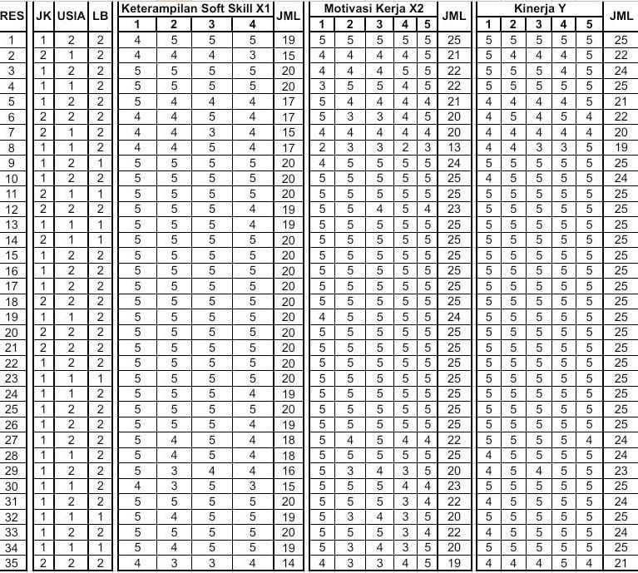

|  |  |  |  |
| --- | --- | --- | --- |
| * **Keterangan:** * RES | → Responden | _ | _ |
| * JK | → Jenis Kelamin |  | _ |
| * LB | → Lama Bekerja |  | _ |
| * JML | → Jumlah |  | _ |

Lampiran 4. Hasil Output SPSS

* 1. Variabel Keterampilan *Soft Skill* (X1)

|  |  |
| --- | --- |
| **Reliability Statistics** | |
| Cronbach's Alpha | N of Items |
| ,824 | 4 |

|  |  |  |  |
| --- | --- | --- | --- |
| **Item Statistics** | | | |
|  | Mean | Std. Deviation | N |
| Kemampuan_Komuynikasi | 4,8000 | ,40584 | 35 |
| Kerjasama | 4,5714 | ,65465 | 35 |
| Tanggungjawab | 4,8000 | ,53137 | 35 |
| Adaptasi | 4,5429 | ,61083 | 35 |

|  |  |  |  |  |
| --- | --- | --- | --- | --- |
| **Item-Total Statistics** | | | | |
|  | Scale Mean if Item Deleted | Scale Variance if Item Deleted | Corrected Item-Total Correlation | Cronbach's Alpha if Item Deleted |
| Kemampuan_Komuynikasi | 13,9143 | 2,316 | ,638 | ,798 |
| Kerjasama | 14,1429 | 1,597 | ,752 | ,729 |
| Tanggungjawab | 13,9143 | 2,081 | ,591 | ,803 |
| Adaptasi | 14,1714 | 1,793 | ,674 | ,768 |

|  |  |  |  |
| --- | --- | --- | --- |
| **Scale Statistics** | | | |
| Mean | Variance | Std. Deviation | N of Items |
| 18,7143 | 3,269 | 1,80801 | 4 |

* 1. Variabel Motivasi Kerja (X2)

|  |  |
| --- | --- |
| **Reliability Statistics** | |
| Cronbach's Alpha | N of Items |
| ,821 | 5 |

|  |  |  |  |
| --- | --- | --- | --- |
| **Item Statistics** | | | |
|  | Mean | Std. Deviation | N |
| Kebutuhan_Fisiologi | 4,6857 | ,67612 | 35 |
| Rasa_Aman | 4,5143 | ,78108 | 35 |
| Merasa_Memiliki | 4,6000 | ,65079 | 35 |
| Akan_Dihargai | 4,4000 | ,84714 | 35 |
| Aktualisasi_Diri | 4,7429 | ,50543 | 35 |

|  |  |  |  |  |
| --- | --- | --- | --- | --- |
| **Item-Total Statistics** | | | | |
|  | Scale Mean if Item Deleted | Scale Variance if Item Deleted | Corrected Item- Total Correlation | Cronbach's Alpha if Item Deleted |
| Kebutuhan_Fisiologi | 18,2571 | 5,314 | ,450 | ,830 |
| Rasa_Aman | 18,4286 | 4,252 | ,717 | ,752 |
| Merasa_Memiliki | 18,3429 | 4,644 | ,751 | ,747 |
| Akan_Dihargai | 18,5429 | 3,961 | ,740 | ,746 |
| Aktualisasi_Diri | 18,2000 | 5,812 | ,454 | ,827 |

|  |  |  |  |
| --- | --- | --- | --- |
| **Scale Statistics** | | | |
| Mean | Variance | Std. Deviation | N of Items |
| 22,9429 | 7,173 | 2,67827 | 5 |

* 1. Variabel Kinerja (Y)

|  |  |
| --- | --- |
| **Reliability Statistics** | |
| Cronbach's Alpha | N of Items |
| ,831 | 5 |

|  |  |  |  |
| --- | --- | --- | --- |
| **Scale Statistics** | | | |
| Mean | Variance | Std. Deviation | N of Items |
| 24,0571 | 2,644 | 1,62595 | 5 |

|  |  |  |  |
| --- | --- | --- | --- |
| **Item Statistics** | | | |
|  | Mean | Std. Deviation | N |
| Kuantitas_Kerja | 4,7143 | ,45835 | 35 |
| Kualitas_Kerja | 4,8571 | ,35504 | 35 |
| Ketepatan_Waktu | 4,7714 | ,49024 | 35 |
| Efektivitas | 4,8286 | ,45282 | 35 |
| Kemandirian | 4,8857 | ,32280 | 35 |

|  |  |  |  |  |
| --- | --- | --- | --- | --- |
| **Item-Total Statistics** | | | | |
|  | Scale Mean if Item Deleted | Scale Variance if Item Deleted | Corrected Item- Total Correlation | Cronbach's Alpha if Item Deleted |
| Kuantitas_Kerja | 19,3429 | 1,761 | ,553 | ,822 |
| Kualitas_Kerja | 19,2000 | 1,753 | ,813 | ,756 |
| Ketepatan_Waktu | 19,2857 | 1,387 | ,881 | ,713 |
| Efektivitas | 19,2286 | 1,711 | ,614 | ,803 |
| Kemandirian | 19,1714 | 2,205 | ,349 | ,861 |

|  |  |  |  |
| --- | --- | --- | --- |
| **Scale Statistics** | | | |
| Mean | Variance | Std. Deviation | N of Items |
| 24,0571 | 2,644 | 1,62595 | 5 |

|  |  |  |  |
| --- | --- | --- | --- |
| **Variables Entered/Removeda** | | | |
| Model | Variables Entered | Variables Removed | Method |
| 1 | Motivasi_Kerja, Keterampilan_So ft_Skillb | . | Enter |
| a. Dependent Variable: Kinerja | | | |
| b. All requested variables entered. | | | |

|  |  |  |  |  |
| --- | --- | --- | --- | --- |
| **Model Summaryb** | | | | |
| Model | R | R Square | Adjusted R Square | Std. Error of the Estimate |
| 1 | ,831a | ,691 | ,672 | ,85076 |
| a. Predictors: (Constant), Motivasi_Kerja, Keterampilan_Soft_Skill | | | | |
| b. Dependent Variable: Kinerja | | | | |

|  |  |  |  |  |  |  |
| --- | --- | --- | --- | --- | --- | --- |
| **ANOVAa** | | | | | | |
| Model | | Sum of Squares | df | Mean Square | F | Sig. |
| 1 | Regression | 51,810 | 2 | 25,905 | 35,790 | ,000b |
| Residual | 23,162 | 32 | ,724 |  |  |
| Total | 74,971 | 34 |  |  |  |
| a. Dependent Variable: Kinerja | | | | | | |
| b. Predictors: (Constant), Motivasi_Kerja, Keterampilan_Soft_Skill | | | | | | |

|  |  |  |  |  |  |  |  |  |
| --- | --- | --- | --- | --- | --- | --- | --- | --- |
| **Coefficientsa** | | | | | | | | |
| Model | | Unstandardized Coefficients | | Standardized Coefficients | t | Sig. | Collinearity Statistics | |
| B | Std. Error | Beta | Tolerance | VIF |
| 1 | (Constant) | 6,693 | 1,575 |  | 4,249 | ,000 |  |  |
| Keterampilan_Soft_ Skill | ,254 | ,101 | ,310 | 2,511 | ,017 | ,635 | 1,574 |
| Motivasi_Kerja | ,336 | ,068 | ,607 | 4,923 | ,000 | ,635 | 1,574 |
| a. Dependent Variable: Kinerja | | | | | | | | |

|  |  |  |  |  |
| --- | --- | --- | --- | --- |
| **Coefficient Correlationsa** | | | | |
| Model | | | Motivasi_Kerja | Keterampilan_Soft_ Skill |
| 1 | Correlations | Motivasi_Kerja | 1,000 | -,604 |
| Keterampilan_Soft_Skill | -,604 | 1,000 |
| Covariances | Motivasi_Kerja | ,005 | -,004 |
| Keterampilan_Soft_Skill | -,004 | ,010 |
| a. Dependent Variable: Kinerja | | | | |

|  |  |  |  |  |  |  |
| --- | --- | --- | --- | --- | --- | --- |
| **Collinearity Diagnosticsa** | | | | | | |
| Model | Dimension | Eigenvalue | Condition Index | Variance Proportions | | |
| (Constant) | Keterampilan  _Soft_Skill | Motivasi_Kerj a |
| 1 | 1 | 2,990 | 1,000 | ,00 | ,00 | ,00 |
| 2 | ,007 | 21,358 | ,64 | ,00 | ,63 |
| 3 | ,004 | 28,026 | ,36 | 1,00 | ,37 |
| a. Dependent Variable: Kinerja | | | | | | |

|  |  |  |  |  |  |
| --- | --- | --- | --- | --- | --- |
| **Residuals Statisticsa** | | | | | |
|  | Minimum | Maximum | Mean | Std. Deviation | N |
| Predicted Value | 15,3900 | 20,1905 | 19,1714 | 1,23443 | 35 |
| Std. Predicted Value | -3,063 | ,826 | ,000 | 1,000 | 35 |
| Standard Error of Predicted Value | ,146 | ,608 | ,233 | ,091 | 35 |
| Adjusted Predicted Value | 16,5410 | 20,2515 | 19,1991 | 1,14576 | 35 |
| Residual | -2,08183 | 1,75372 | ,00000 | ,82536 | 35 |
| Std. Residual | -2,447 | 2,061 | ,000 | ,970 | 35 |
| Stud. Residual | -2,519 | 2,344 | -,012 | 1,060 | 35 |
| Deleted Residual | -2,84501 | 2,26705 | -,02766 | 1,01038 | 35 |
| Stud. Deleted Residual | -2,769 | 2,535 | -,011 | 1,123 | 35 |
| Mahal. Distance | ,034 | 16,417 | 1,943 | 3,005 | 35 |
| Cook's Distance | ,000 | 1,906 | ,093 | ,331 | 35 |
| Centered Leverage Value | ,001 | ,483 | ,057 | ,088 | 35 |
| a. Dependent Variable: Kinerja | | | | | |

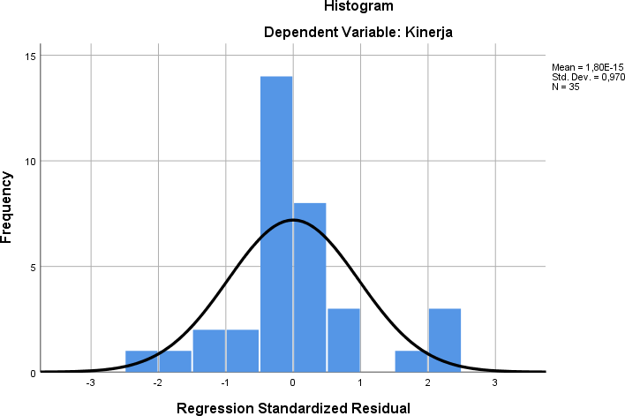

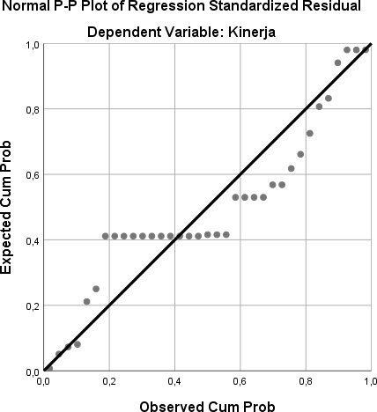

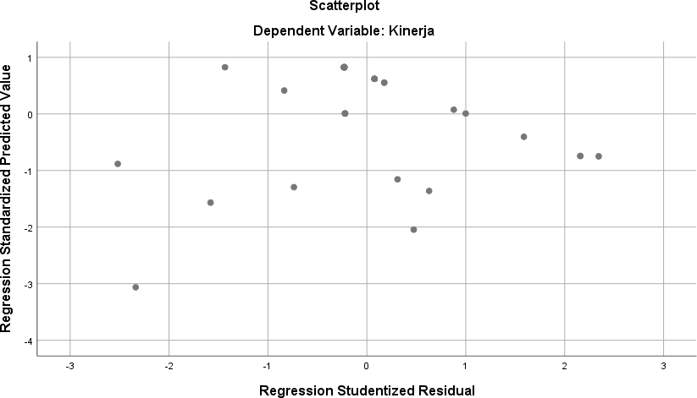

**One-Sample Kolmogorov-Smirnov Test**

Unstandardize d Residual

|  |  |  |
| --- | --- | --- |
| N | | 35 |
| Normal Parametersa,b | Mean | .0000000 |
| Std.  Deviation | 2.06817987 |
| Most Extreme Differences Absolute | | .195 |
|  | Positive | .095 |
| Negative | -.195 |
| Test Statistic | | .195 |
| Asymp. Sig. (2-tailed) | | .200c |

* + 1. Test distribution is Normal.
    2. Calculated from data.
    3. Lilliefors Significance Correction.

Lampiran 5. Kartu Bimbingan

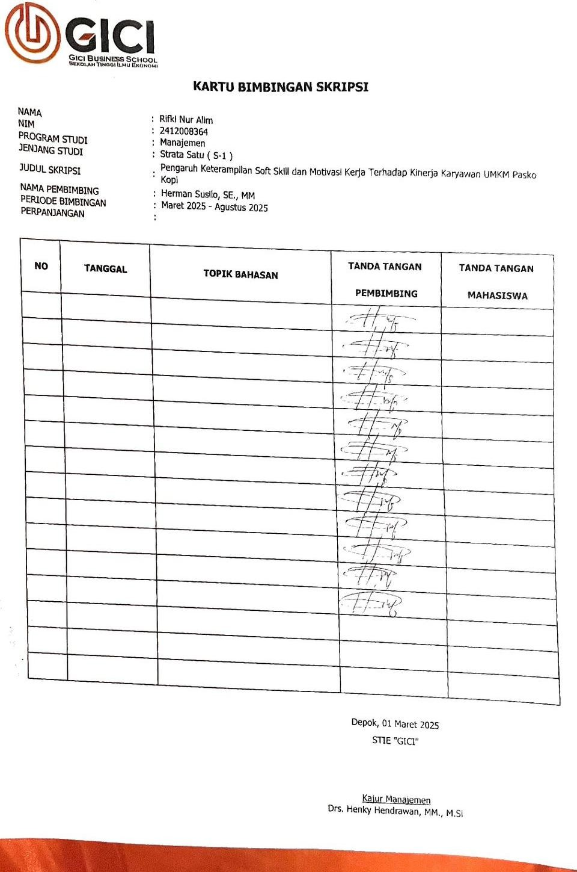

Lampiran 6. Hasil Turnitin

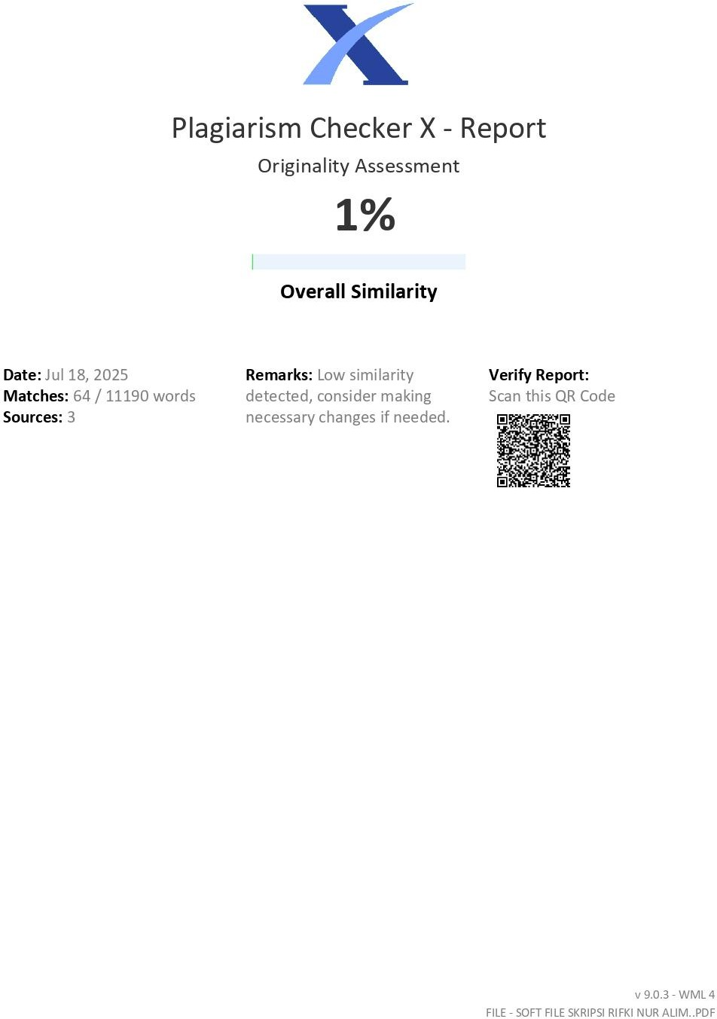

Lampiran 7. Daftar Riwayat Hidup

------------- SEGERA DILAMPIRKAN -----------

Lampiran 8. Tabel r, F dan t

Nilai-nilai rtabel Product Moment ➔ Signifikansi 5% dan 1%

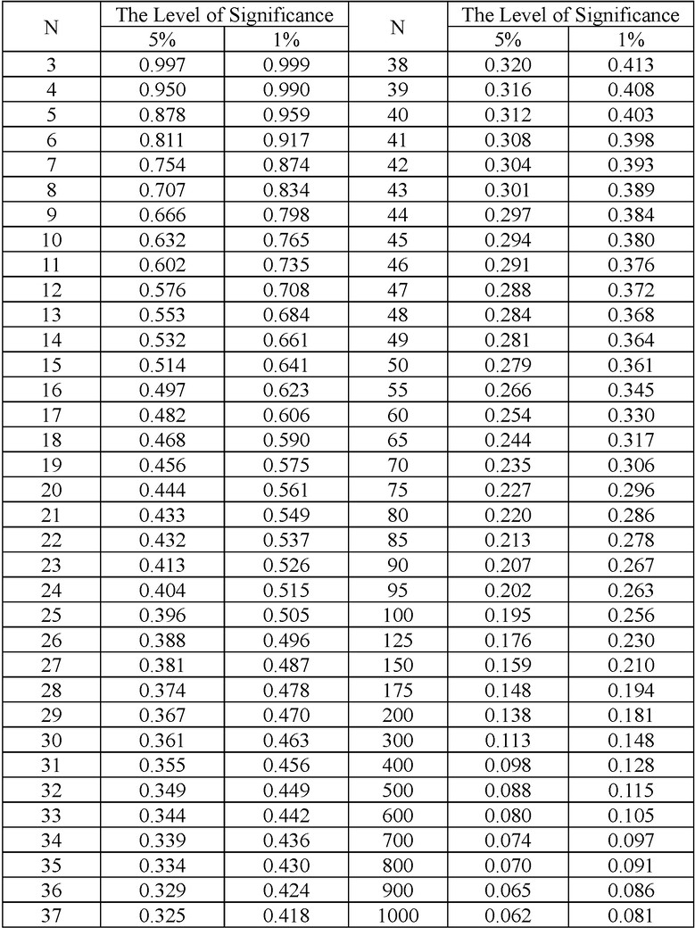

Titik Persentase Distribusi F untuk Probabilita = 0,05

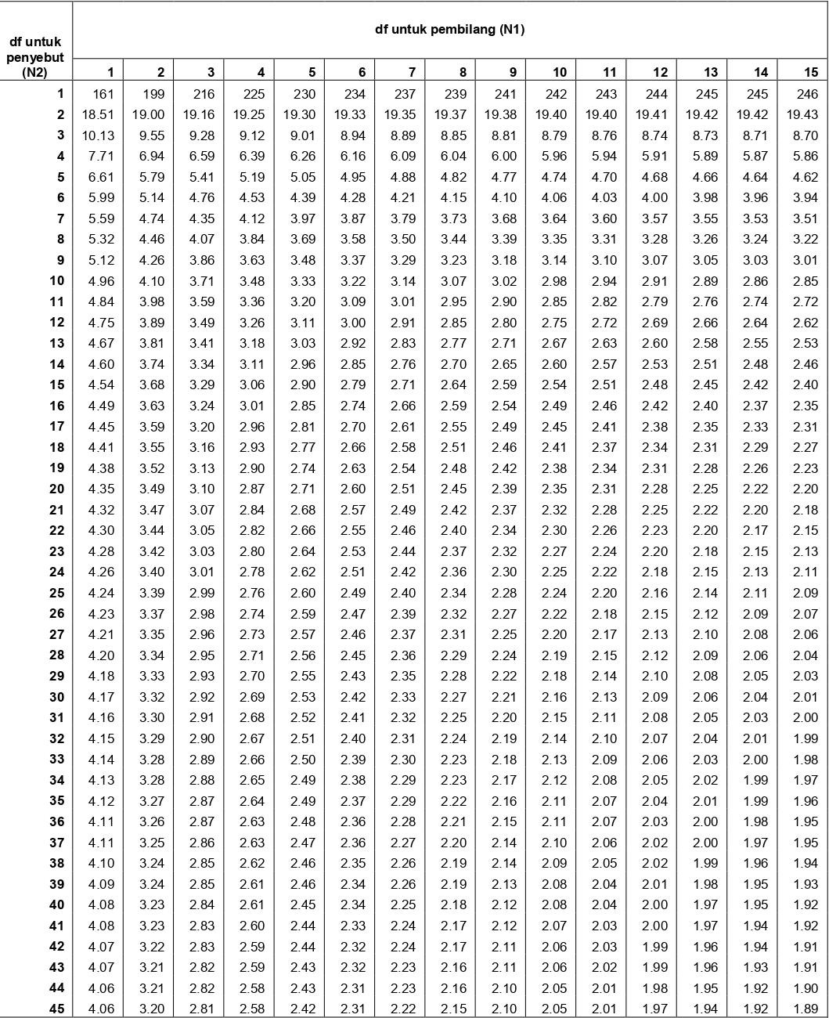

Nilai-nilai Dalam Distribusi t (df = 1-40)

|  |  |  |  |  |  |  |  |
| --- | --- | --- | --- | --- | --- | --- | --- |
| Pr  df | 0.25  0.50 | 0.10  0.20 | 0.05  0.10 | 0.025  0.050 | 0.01  0.02 | 0.005  0.010 | 0.001  0.002 |
| 1 | 1.00000 | 3.07768 | 6.31375 | 12.70620 | 31.82052 | 63.65674 | 318.30884 |
| 2 | 0.81650 | 1.88562 | 2.91999 | 4.30265 | 6.96456 | 9.92484 | 22.32712 |
| 3 | 0.76489 | 1.63774 | 2.35336 | 3.18245 | 4.54070 | 5.84091 | 10.21453 |
| 4 | 0.74070 | 1.53321 | 2.13185 | 2.77645 | 3.74695 | 4.60409 | 7.17318 |
| 5 | 0.72669 | 1.47588 | 2.01505 | 2.57058 | 3.36493 | 4.03214 | 5.89343 |
| 6 | 0.71756 | 1.43976 | 1.94318 | 2.44691 | 3.14267 | 3.70743 | 5.20763 |
| 7 | 0.71114 | 1.41492 | 1.89458 | 2.36462 | 2.99795 | 3.49948 | 4.78529 |
| 8 | 0.70639 | 1.39682 | 1.85955 | 2.30600 | 2.89646 | 3.35539 | 4.50079 |
| 9 | 0.70272 | 1.38303 | 1.83311 | 2.26216 | 2.82144 | 3.24984 | 4.29681 |
| 10 | 0.69981 | 1.37218 | 1.81246 | 2.22814 | 2.76377 | 3.16927 | 4.14370 |
| 11 | 0.69745 | 1.36343 | 1.79588 | 2.20099 | 2.71808 | 3.10581 | 4.02470 |
| 12 | 0.69548 | 1.35622 | 1.78229 | 2.17881 | 2.68100 | 3.05454 | 3.92963 |
| 13 | 0.69383 | 1.35017 | 1.77093 | 2.16037 | 2.65031 | 3.01228 | 3.85198 |
| 14 | 0.69242 | 1.34503 | 1.76131 | 2.14479 | 2.62449 | 2.97684 | 3.78739 |
| 15 | 0.69120 | 1.34061 | 1.75305 | 2.13145 | 2.60248 | 2.94671 | 3.73283 |
| 16 | 0.69013 | 1.33676 | 1.74588 | 2.11991 | 2.58349 | 2.92078 | 3.68615 |
| 17 | 0.68920 | 1.33338 | 1.73961 | 2.10982 | 2.56693 | 2.89823 | 3.64577 |
| 18 | 0.68836 | 1.33039 | 1.73406 | 2.10092 | 2.55238 | 2.87844 | 3.61048 |
| 19 | 0.68762 | 1.32773 | 1.72913 | 2.09302 | 2.53948 | 2.86093 | 3.57940 |
| 20 | 0.68695 | 1.32534 | 1.72472 | 2.08596 | 2.52798 | 2.84534 | 3.55181 |
| 21 | 0.68635 | 1.32319 | 1.72074 | 2.07961 | 2.51765 | 2.83136 | 3.52715 |
| 22 | 0.68581 | 1.32124 | 1.71714 | 2.07387 | 2.50832 | 2.81876 | 3.50499 |
| 23 | 0.68531 | 1.31946 | 1.71387 | 2.06866 | 2.49987 | 2.80734 | 3.48496 |
| 24 | 0.68485 | 1.31784 | 1.71088 | 2.06390 | 2.49216 | 2.79694 | 3.46678 |
| 25 | 0.68443 | 1.31635 | 1.70814 | 2.05954 | 2.48511 | 2.78744 | 3.45019 |
| 26 | 0.68404 | 1.31497 | 1.70562 | 2.05553 | 2.47863 | 2.77871 | 3.43500 |
| 27 | 0.68368 | 1.31370 | 1.70329 | 2.05183 | 2.47266 | 2.77068 | 3.42103 |
| 28 | 0.68335 | 1.31253 | 1.70113 | 2.04841 | 2.46714 | 2.76326 | 3.40816 |
| 29 | 0.68304 | 1.31143 | 1.69913 | 2.04523 | 2.46202 | 2.75639 | 3.39624 |
| 30 | 0.68276 | 1.31042 | 1.69726 | 2.04227 | 2.45726 | 2.75000 | 3.38518 |
| 31 | 0.68249 | 1.30946 | 1.69552 | 2.03951 | 2.45282 | 2.74404 | 3.37490 |
| 32 | 0.68223 | 1.30857 | 1.69389 | 2.03693 | 2.44868 | 2.73848 | 3.36531 |
| 33 | 0.68200 | 1.30774 | 1.69236 | 2.03452 | 2.44479 | 2.73328 | 3.35634 |
| 34 | 0.68177 | 1.30695 | 1.69092 | 2.03224 | 2.44115 | 2.72839 | 3.34793 |
| 35 | 0.68156 | 1.30621 | 1.68957 | 2.03011 | 2.43772 | 2.72381 | 3.34005 |
| 36 | 0.68137 | 1.30551 | 1.68830 | 2.02809 | 2.43449 | 2.71948 | 3.33262 |
| 37 | 0.68118 | 1.30485 | 1.68709 | 2.02619 | 2.43145 | 2.71541 | 3.32563 |
| 38 | 0.68100 | 1.30423 | 1.68595 | 2.02439 | 2.42857 | 2.71156 | 3.31903 |
| 39 | 0.68083 | 1.30364 | 1.68488 | 2.02269 | 2.42584 | 2.70791 | 3.31279 |
| 40 | 0.68067 | 1.30308 | 1.68385 | 2.02108 | 2.42326 | 2.70446 | 3.30688 |